TRƯỜNG ĐẠI HỌC CÔNG NGIỆP HÀ NỘI
KHOA CÔNG NGHỆ THÔNG TIN
======***======



BÁO CÁO THỰC NGHIỆM THUỘC HỌC PHẦN:
LẬP TRÌNH JAVA

XÂY DỰNG PHẦN MỀM QUẢN LÝ CỬA HÀNG THỜI TRANG BẰNG JAVA SWING

Giảng viên : ThS. Nguyễn Thái Cường
Nhóm : 5
Thành Viên : Trần Lê Khánh Vinh - 2022603958
Phạm Văn Tùng - 2022605134
Nguyễn Anh Tuấn - 2022603876
Lớp : 20232IT6019009 - K17

Hà Nội, Năm 2024

LỜI CẢM ƠN

Chúng em xin chân thành bày tỏ lòng biết ơn đến thầy Nguyễn Thái Cường vì sự hướng dẫn và tận tâm dạy bảo trong thời gian qua. Thầy là một người thầy tận tình, truyền đạt cho chúng em những kiến thức chuyên môn sâu rộng và những lời khuyên hữu ích.
Dù đã cố gắng hoàn thiện và đầy đủ, chúng em nhận thức rằng báo cáo vẫn có thể mắc phải một số sai sót. Vì vậy, chúng em rất mong nhận được sự góp ý từ quý thầy cô để bản báo cáo có thể được hoàn thiện và nâng cao hơn.
Chúng em xin chân thành cảm ơn!

MỤC LỤC

LỜI CẢM ƠN 1
MỤC LỤC 2
PHẦN 1: MỞ ĐẦU 3
1.1 Giới thiệu đề tài 3
1.2 Lý do chọn đề tài 3
1.3 Công cụ thực hiện đề tài 3
PHẦN 2: KẾT QUẢ NGHIÊN CỨU 5
2.1 Giới thiệu 5
2.2 Khảo sát hệ thống 5
2.2.1 Mô tả hoạt động hệ thống 5
2.2.2 Yêu cầu về chức năng 6
2.2.3 Yêu cầu phi chức năng 6
2.3 Phân tích hệ thống 6
2.3.1 Mô hình hóa chức năng hệ thống 6
2.3.2 Mô hình hóa dữ liệu hệ thống 27
2.4 Thực hiện bài toán 29
2.4.1 Chức năng đăng nhập (Nguyễn Anh Tuấn) 29
2.4.2 Chức năng đổi mật khẩu (Nguyễn Anh Tuấn) 31
2.4.3 Chức năng quản lý xuất hàng (Nguyễn Anh Tuấn) 33
2.4.4 Chức năng quản lý sản phẩm (Phạm Văn Tùng) 38
2.4.5 Chức năng phiếu xuất hàng (Phạm Văn Tùng) 43
2.4.6. Chức năng quản lý nhà cung cấp (Trần Lê Khánh Vinh) 48
2.4.7. Chức năng quản lý mặt hàng (Trần Lê Khánh Vinh) 53
2.4.8 Chức năng quản lý nhập hàng (Trần Lê Khánh Vinh) 56
2.4.9 Chức năng phiếu nhập hàng (Trần Lê Khánh Vinh) 59
PHẦN 3: KẾT LUẬN 65
3.1 Nội dung đã thực hiện 65
3.2 Hạn chế 65
3.3 Hướng phát triển 65
TÀI LIỆU THAM KHẢO 66

PHẦN 1: MỞ ĐẦU

1.1 Giới thiệu đề tài
Đề tài về phần mềm quản lý cửa hàng thời trang là một chủ đề đầy hứa hẹn và đang thu hút sự quan tâm của nhiều người trong lĩnh vực kinh doanh thời trang. Phần mềm này không chỉ giúp các cửa hàng thời trang quản lý hiệu quả hơn các hoạt động hàng ngày mà còn mang lại nhiều ưu điểm khác nhau như tối ưu hóa quy trình kinh doanh, cung cấp thông tin phân tích chi tiết giúp ra quyết định dựa trên dữ liệu. Phần mềm quản lý cửa hàng thời trang sẽ là đối tác đáng tin cậy của bạn trong việc phát triển doanh nghiệp và tạo nên sự thành công.

1.2 Lý do chọn đề tài
Đầu tiên, ngành công nghiệp thời trang đang phát triển mạnh mẽ, và việc sử dụng phần mềm quản lý có thể giúp các doanh nghiệp trong lĩnh vực này tối ưu hóa quy trình kinh doanh và tăng cường cạnh tranh. Thứ hai, phần mềm quản lý cửa hàng thời trang có thể giúp cho các doanh nghiệp tối ưu hóa quy trình kinh doanh, giúp các doanh nghiệp ra quyết định thông minh dựa trên dữ liệu thực tế. Cuối cùng, việc nghiên cứu và phát triển phần mềm này không chỉ giúp tăng cường kiến thức vể công nghệ thông tin mà còn mang lọi ích kinh doanh lâu dài cho doanh nghiệp trong ngành thời trang.

1.3 Công cụ thực hiện đề tài
NetBeans là một môi trường phát triển tích hợp (IDE) cho Java. NetBeans cho phép các ứng dụng được phát triển từ một tập hợp các thành phần mềm được gọi là modules. NetBeans chạy trên windows, macOS, Linux và Solaris. Ngoài ra việc phát triển Java, nó còn có các phần mở rộng cho các ngôn ngữ khác như PHP, C, C++. HTML5 và JavaScript. Các ứng dụng dựa trên NetBeans, bao gồm NetBeans IDE, có thể được mở rộng bởi các nhà phát triển bên thứ ba.
Draw.io là một công cụ vẽ sơ đồ rất manh mẽ, hỗ trợ nhiều hình khối, chạy online. Nó là một công cụ được dùng để vẽ sơ đồ use case, thiết kế dữ liệu trong trong việc vẽ mô hình Entity Relationship Diagram (ERD) và nhiều chức năng khác.

PHẦN 2: KẾT QUẢ NGHIÊN CỨU`

2.1 Giới thiệu
Sản phẩm có tên: “Phần mềm Quản lí cửa hàng thời trang”. Trong quá trình phát triển, nhóm sẽ áp dụng các bước phát hiện yêu cầu, thiết kế hệ thống, phát triển phần mềm. Ngoài ra, nhóm em cũng sẽ sử dụng các công cụ phát triển phần mềm như Eclipse, NetBeans để xây dựng sản phẩm. Hình thức sản phẩm: Sản phẩm sẽ là một ứng dụng chạy được trên máy tính, với giao diện đơn giản, thân thiện với người dùng, hỗ trợ quản lý thông tin về Quản lí sản phẩm, quản lí danh mục về mặt hàng, nhà cung cấp, quản lí nhập hàng, quản lí xuất hàng. Kết quả đạt được: Nhóm sẽ sử dụng công cụ phát triển phần mềm là NetBeans để xây dựng sản phẩm. NetBeans là một công cụ phát triển phần mềm mã nguồn mở, hỗ trợ lập trình Java và cung cấp nhiều tính năng hữu ích cho các nhà phát triển phần mềm. Việc sử dụng công cụ này sẽ giúp nhóm tăng năng suất và chất lượng trong quá trình phát triển sản phẩm. Kết quả đạt được của sản phẩm sẽ là một ứng dụng quản lý cửa hàng thời trang đầy đủ chức năng

2.2 Khảo sát hệ thống

2.2.1 Mô tả hoạt động hệ thống
Quy trình hoạt động của việc quản lý cửa hàng thời trang bắt đầu bằng việc quản lý sản phẩm sẽ lấy thông tin về các sản phẩm gồm mã sản phẩm, tên sản phẩm, loại sản phẩm, số lượng và giá bán. Sau đó đến phần quản lý danh mục trong đó sẽ quản lý nhà cung cấp và mặt hàng, quản lý nhà cung cấp sẽ gồm có mã nhà cung cấp, tên nhà cung cấp, số điện thoại, địa chỉ còn mặt hàng sẽ có mã mặt hàng, tên mặt hàng.
Khi quản lí muốn giám sát hay điều phối tất cả các hoạt động liên quan đến việc mua sản phẩm hoặc lưu trữ sản phẩm từ nhà cung cấp thì hệ thống quản lí nhập hàng luôn đảm bảo rằng cửa hàng luôn có đầy đủ hàng để đáp ứng các nhu cầu của khách hàng mà không gây tình trạng thừa và phiếu nhập để quản lý có thể kiểm soát sản phẩm môt cách tối ưu hơn.
Quản lý xuất hàng cho phép quản lí các sản phẩm mà khách hàng mua, người quản lí sẽ chọn các sản phẩm mà khách hàng mua rồi nhập số lượng mà khách hàng đề ra xong sau đó sẽ điền các thông tin về khách hàng. Phiếu xuất hàng sẽ đảm nhiểm công việc quản lý các sản phẩm đã mua và những khách hàng đã từng mua.

2.2.2 Yêu cầu về chức năng
- Đăng nhập
- Quản lý sản phẩm
- Quản lý danh mục
- Quản lý xuất nhập hàng
- Quản lý phiếu xuất nhập hàng
- Quản trị tài khoản

2.2.3 Yêu cầu phi chức năng
- Hệ thống xử lý nhanh gọn, chính xác thân thiện.
- Giao diện hài hòa, thân thiện và dễ sử dụng.
- Có sự rằng buộc chặt chẽ và chất lượng môi trường và chuẩn sử dụng.
- Khả năng thích nghi : Phần mềm phải chạy được trên tất cả các phiên bản.
- Tính tái sử dụng : Phần mềm có thể được nâng cấp dễ dàng cho những mục đích phát triển thêm tính năng mà không bị phá vỡ cấu trúc.

2.3 Phân tích hệ thống

2.3.1 Mô hình hóa chức năng hệ thống
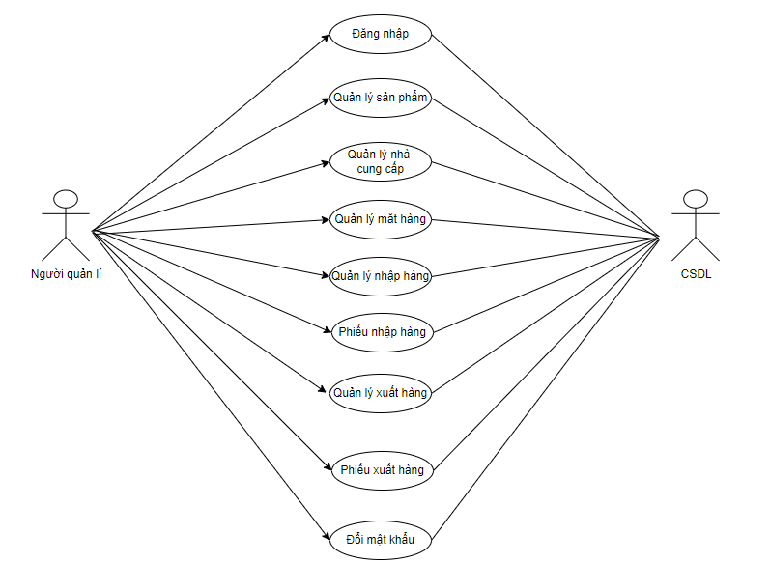
Biểu đồ use case

Mô tả vắn tát các use case
STT | Use case | Mô tả use case
1 | Đăng nhập | Cho phép người quản lí đăng nhập vào hệ thống.
2 | Quản lý sản phẩm | Cho phép người quản lí quản lý thông tin sản phẩm bằng thao tác thêm, sửa, xóa, tìm kiếm sản phẩm.
3 | Quản lý nhà cung cấp | Cho phép người quản lí quản lý thông tin nhà cung cấp bằng thao tác thêm, sửa, xóa, tìm kiếm nhà cung cấp.
4 | Quản lí mặt hàng | Cho phép người quản lí quản lý thông tin mặt hàng bằng thao tác thêm, sửa, xóa, tìm kiếm mặt hàng.
5 | Quản lý nhập hàng | Cho phép người quản lí thêm, sửa, xóa sản phẩm cần nhập và tạo phiếu nhập hàng
6 | Phiếu nhập hàng | Cho phép người quản lí quản lý các phiếu nhập thông qua thao tác xuất phiếu, xem chi tiết, sửa, xóa, tìm kiếm phiếu nhập.
7 | Quản lý xuất hàng | Cho phép người quản lí thêm số lượng, sửa số lượng, xóa sản phẩm và xuất hàng.
8 | Phiếu xuất hàng | Cho phép người quản lí quản lí các phiếu xuất thông qua các thao tác xuất phiếu, xem chi tiết phiếu, sửa, xóa, tìm kiếm phiếu xuất.
9 | Quản lí thông tin | Cho phép người quản lí đổi mật khẩu mới.
Bảng mô tả chi tiết use case

Mô tả use case
A. Mô tả use case đăng nhập
* Mô tả vắn tắt : Use case này cho phép người quản lí đăng nhập vào hệ thống để thực hiện các chức năng.
* Luồng sự kiện
- Luồng cơ bản
1. Use case này bắt đầu khi người quản lí mở hệ thống, một màn hình đăng nhập sẽ hiện ra cho người quản lí.
2. Người quản lí tiến hành nhập tên tài khoản và mật khẩu vào hệ thống. Chọn nút đăng nhập.
3. Hệ thống kiểm tra tính hợp lệ: kiểm tra trong file có tồn tại mật khẩu đăng nhập hay không. Nếu có thì hệ thống đưa ra thông báo “đăng nhập thành công”. Use case kết thúc.
- Luồng rẽ nhánh
1. Tại bước 3 trong luồng cơ bản, nếu người quản lí đăng nhập thông tin không hợp lệ, hệ thống sẽ hiển thị thông báo “tài khoản và mật khẩu không đúng, vui lòng nhập lại”, ngược lại use case sẽ tiếp tục.
2. Tại bất kì thời điểm nào trong quá trình thực hiện use case nếu không kết nối được với cơ sở dữ liệu thì hệ thống sẽ hiển thị một thông báo lỗi và use case kết thúc.
* Các yêu cầu đặc biệt:
Use case này chỉ được thực hiện bởi người quản lí.
* Tiền điều kiện:
Không có.
* Hậu điều kiện:
Không có.
*Điểm mở rộng:
Không có.

B. Mô tả use case quản lý sản phẩm
* Mô tả vắn tắt : Use case này cho phép người quản lí thực hiện các chức năng thêm, sửa, xóa, tìm kiếm sản phẩm.
* Luồng sự kiện
- Luồng cơ bản
- Use case này bắt đầu khi người quản lí đăng nhập thành công ở cửa sổ đăng nhập. Hệ thống sẽ truy vấn bảng “SAN_PHAM” và hiển thị thông tin sản phẩm lên màn hình.
- Thêm sản phẩm
A. Khi người quản lí bấm vào nút “Thêm” trong của sổ quản lí sản phẩm, hệ thống sẽ hiển thị lên màn hình một giao diện cho phép người quản lí nhập thông tin sản phẩm: Tên sản phẩm, loại, số lượng và giá bán. Mã sản phẩm sẽ được sinh tự động.
B. Khi người quản lí nhập đầy đủ thông tin và bấm vào nút “Xác nhận”. Hệ thống sẽ kiểm tra dữ liệu nhập và một bản ghi về sản phẩm sẽ được thêm vào bảng SAN_PHAM đồng thời thông tin về sản phẩm này sẽ xuất hiện trên màn hình hiển thị sản phẩm. Nếu người quản lí bấm nút “Đặt lại” thì toàn bộ thông tin vừa nhập sẽ được xóa.
- Sửa sản phẩm
A. Khi người quản lí bấm vào nút “Sửa” trong cửa sổ quản lí sản phẩm, hệ thống sẽ hiển thị ra màn hình toàn bộ thông tin của sản phẩm muốn sửa. Người quản lí có thể sửa các thông tin như: Tên sản phẩm, loại, số lượng và giá bán. Mã sản phẩm sẽ được sinh tự động. Nếu người quản lí bấm nút “Đặt lại” thì toàn bộ thông tin vừa nhập sẽ được xóa.
B. Khi người quản lí đã sửa xong thông tin và bấm “Cập nhật” hệ thống sẽ kiểm tra dữ liệu nhập và một bản ghi mới về sản phẩm đã sửa sẽ được thay thế cho sản phẩm sửa và thêm vào bảng SAN_PHAM đồng thời sản phẩm này cũng sẽ được cập nhập và hiển thị trên màn hình hiển thị sản phẩm. Nếu người quản lí bấm nút “Đặt lại” toàn bộ thông tin sẽ được xóa.
- Xóa sản phẩm : Khi người quản lí chọn sản phẩm và bấm nút “Xóa” hệ thống sẽ xóa bản ghi đó trong SAN_PHAM và hiển thị lại danh sách sản phẩm lên màn hình.
- Tìm kiếm sản phẩm : Khi người quản lí nhập tên sản phẩm thì hệ thống sẽ kiểm tra tên sản phẩm có trong bảng SAN_PHAM không và hiển thị lên màn hình.
- Use case này kết thúc khi người quản lí chọn mục khác trên menu chính.
- Luồng rẽ nhánh
1. Tại bất kì thời điểm nào trong quá trình thực hiện use case nếu không kết nối được với cơ sở dữ liệu thì hệ thống sẽ hiển thị một thông báo lỗi và use case kết thúc.
2. Tại bước 2b trong luồng cơ bản, khi người quản lí nhập thiếu một trong số các thông tin như: Tên sản phẩm, số lượng, giá bán và bấm “Xác nhận” hệ thống sẽ hiển thị thông báo “… không được bỏ trống”. Khi người quản lí nhập sai định dạng của số lượng và giá bán sẽ hiển thị “… không đúng”. Khi người quản lí nhập số lượng và giá bán nhỏ hơn 0 sẽ hiển thị thông báo “… không được nhỏ hơn 0”. Use case sẽ kết thúc.
3.
A. Tại bước 3A trong luồng cơ bản, khi người quản lí chưa chọn sản phẩm và bấm “Sửa” hệ thống sẽ hiển thị thông báo “Bạn chưa chọn sản phẩm để sửa”. Use case sẽ kết thúc.
B. Khi người quản lí nhập thiếu một trong số các thông tin như: Tên sản phẩm, số lượng, giá bán và bấm “Cập nhật” hệ thống sẽ hiển thị thông báo “… không được bỏ trống”. Khi người quản lí nhập sai định dạng của số lượng và giá bán sẽ hiển thị “… không đúng”. Khi người quản lí nhập số lượng và giá bán nhỏ hơn 0 sẽ hiển thị thông báo “… không được nhỏ hơn 0”. Use case sẽ kết thúc.
4. Khi người quản lí chưa chọn sản phẩm và bấm “Xóa” hệ thống sẽ hiển thị thông báo “Bạn chưa chọn sản phẩm để xóa”. Use case này sẽ kết thúc.
* Các yêu cầu đặc biệt :
Không có.
* Tiền điều kiện :
Người quản lí cần phải đăng nhập trước khi thực hiện use case.
* Hậu điều kiện :
Nếu use case thành công thì thông tin sản phẩm sẽ được cập nhật trong bảng SAN_PHAM.
* Điểm mở rộng :
Không có.

C. Mô tả use case quản lý nhà cung cấp
* Mô tả vắn tắt: use case này cho phép người quản lí thực hiện các chức năng thêm, sửa, xóa và tìm kiếm nhà cung cấp.
* Luồng sự kiện
- Luồng cơ bản
1. Use case này bắt đầu khi người quản lí nhấn vào “Quản lí danh mục” trên Menu chính. Hệ thống lấy thông tin chi tiết nhà cung cấp gồm: mã nhà cung cấp, tên nhà cung cấp, số điện thoại, địa chỉ từ bảng NHA_CUNG_CAP trong cơ sở dữ liệu và hiển thị danh sách các nhà cung cấp lên màn hình.
2. Thêm nhà cung cấp
A. Khi người quản lí bấm vào nút “Thêm mới” trong phần chức năng, hệ thống sẽ hiển thị lên màn hình một cửa sổ thêm mới nhà cung cấp yêu cầu nhập các thông tin: Mã nhà cung cấp, tên nhà cung cấp, số điện thoại, địa chỉ.
B. Khi người quản lí nhập thông tin nhà cung cấp và bấm nút “Thêm mới”. Hệ thống sẽ kiểm tra dữ liệu nhập và lưu một bản ghi mới vào danh sách chờ.
C. Khi người quản lí nhấn vào nút “Hoàn thành” hệ thống sẽ thêm các bản ghi trong danh sách chờ vào bảng NHA_CUNG_CAP và hiển thị danh sách các nhà cung cấp đã được cập nhật.
3. Sửa nhà cung cấp
A. Khi người quản lí chọn nhà cung cấp muốn sửa và bấm vào nút “Chỉnh sửa” trong phần chức năng, hệ thống sẽ hiển thị một cửa sổ chỉnh sửa thông tin, hiển thị toàn bộ thông tin của nhà cung cấp đang chọn.
B. Khi người quản lí bấm vào nút “Lưu thay đổi”, hệ thống kiểm tra dữ liệu nhập mới, cập nhật lại dữ liệu nhà cung cấp trong bảng NHA_CUNG_CAP đồng thời dữ liệu nhà cung cấp này cũng sẽ được cập nhật và hiển thị danh sách nhà cung cấp đã cập nhật.
4. Xóa nhà cung cấp:
A. Khi người quản lí chọn nhà cung cấp muốn xóa và bấm vào nút “Xóa” trong phần chức năng, hệ thống sẽ hiển thị màn hình yêu cầu xác nhận xóa.
B. Người quán lí kích vào nút “Yes”, hệ thống sẽ xóa nhà cung cấp được chọn đó khỏi bảng NHA_CUNG_CAP và hiển thị lại danh sách nhà cung cấp lên màn hình.
5. Tìm kiếm nhà cung cấp: Khi người quản lí nhập một trong các thông tin về mã nhà cung cấp, tên nhà cung cấp, số điện thoại hoặc địa chỉ thì hệ thống sẽ kiểm tra dữ liệu và hiển thị những dữ liệu trùng khớp với nội dung người quản lí nhập vào trên màn hình hiển thị nhà cung cấp. Use case kết thúc.
- Luồng rẽ nhánh
1. Tại bất kì thời điểm nào trong quá trình thực hiện use case nếu không kết nối được với cơ sở dữ liệu thì hệ thống sẽ hiển thị một thông báo lỗi và use case kết thúc.
2. Tại bước 2b trong luồng cơ bản khi người quản lí nhập thiếu một trong số các thông tin mã nhà cung cấp, tên nhà cung cấp, số điện thoại, địa chỉ và bấm nút “Thêm mới”, hệ thống sẽ hiển thị thông báo cảnh báo nhập dữ liệu không được bỏ trống. Khi người quản lí nhập mã nhà cung cấp trùng với các nhà cung cấp đã tồn tại, hệ thống sẽ hiển thị thông báo “Mã nhà cung cấp đã tồn tại”. Khi người quản lí nhập số điện thoại có độ dài nhỏ hơn 7 hoặc lớn hơn 11, hệ thống sẽ hiển thị thông báo “Độ dài số điện thoại không hợp lệ”. Khi người quản lí nhập số điện thoại có chứa kí tự không phải số, hệ thống sẽ hiển thị thông báo “Số điện thoại không thể chứa kí tự”.
3. Tại bước 2b trong luồng cơ bản nếu người quản lí nhấn vào nút “Hủy” hệ thống sẽ bỏ qua thao tác thêm mới và hiện thị danh sách các nhà cung cấp trong bảng.
4. Tại bước 2c trong luồng cơ bản nếu người quản lí nhấn vào nút “Hủy” hệ thống sẽ hiển thị thông báo “Bạn có muốn thêm các nhà cung cấp trước đó không?”, chọn vào “Yes” sẽ thêm các nhà cung cấp hiện có trong danh sách chờ vào bảng NHA_CUNG_CAP và hiển thị lại danh sách các nhà cung cấp trong bảng, chọn vào “No” hệ thống sẽ bỏ qua thao tác thêm mới và hiển thị danh sách các nhà cung cấp trong bảng.
5. Tại bước 2c trong luồng cơ bản nếu người quản lí nhấn vào nút “Hoàn thành”, nếu danh sách chờ chưa có dữ liệu hệ thống sẽ thông báo “Bạn chưa có dữ liệu trong danh sách chờ. Bạn muốn kết thúc chứ?”, chọn vào “Yes” hệ thống sẽ bỏ qua thao tác thêm mới và hiển thị danh sách các nhà cung cấp trong bảng, chọn vào “No” thao tác thêm mới sẽ được tiếp tục.
6. Tại bước 3a hoặc 4a trong luồng cơ bản nếu người quản lí chưa chọn nhà cung cấp cần sửa hoặc xóa thì hệ thống sẽ hiện ra cảnh báo “Chưa chọn nhà cung cấp để sửa” hoặc “Chưa chọn nhà cung cấp để xóa”.
7. Tại bước 4b trong luồng cơ bản nếu người quản lí kích chọn nút “No” hệ thống sẽ bỏ qua thao tác xóa và hiển thị danh sách các nhà cung cấp.
8. Tại bước 5 trong luồng cơ bản nếu người quản lí kích chọn nút “Làm mới” hệ thống sẽ hiển thị lại danh sách mặt hàng và nội dung trong hộp thoại tìm kiếm sẽ mất đi.
9. Tại bất kỳ thời điểm nào trong quá trình thực hiện use case nếu không kết nối được với cơ sở dữ liệu thì hệ thống sẽ hiển thị thông báo lỗi và use case kết thúc.
* Các yêu cầu đặc biệt
Không có
* Tiền điều kiện
Người quản lí cần đăng nhập trước khi có thể thực hiện use case.
* Hậu điều kiện
Nếu use case kết thúc thành công thì thông tin về nhà cung cấp sẽ được cập nhật trong cơ sở dữ liệu
* Điểm mở rộng
Không có

D. Mô tả use case quản lý mặt hàng
* Mô tả vắn tắt: use case này cho phép người quản lí thực hiện các chức năng thêm, sửa, xóa và tìm kiếm mặt hàng.
* Luồng sự kiện
- Luồng cơ bản
1. Use case này bắt đầu khi người quản lí nhấn vào “Mặt hàng” trên màn hình. Hệ thống lấy thông tin chi tiết mặt hàng gồm: mã mặt hàng, tên mặt hàng bảng MAT_HANG trong cơ sở dữ liệu và hiển thị danh sách các mặt hàng lên màn hình.
2. Thêm mặt hàng
A. Khi người quản lí bấm vào nút “Thêm mới” trong phần chức năng, hệ thống sẽ hiển thị lên màn hình một cửa sổ thêm mới mặt hàng yêu cầu nhập các thông tin: mã mặt hàng, tên mặt hàng.
B. Khi người quản lí nhập thông tin mặt hàng và bấm nút “Thêm mới”. Hệ thống sẽ kiểm tra dữ liệu nhập và lưu một bản ghi mới vào danh sách chờ.
C. Khi người quản lí nhấn vào nút “Hoàn thành” hệ thống sẽ thêm các bản ghi trong danh sách chờ vào bảng MAT_HANG và hiển thị danh sách các mặt hàng đã được cập nhật.
3. Sửa mặt hàng
A. Khi người quản lí chọn mặt hàng muốn sửa và bấm vào nút “Chỉnh sửa” trong phần chức năng, hệ thống sẽ hiển thị một cửa sổ chỉnh sửa thông tin, hiển thị toàn bộ thông tin của mặt hàng đang chọn.
B. Khi người quản lí bấm vào nút “Lưu thay đổi”, hệ thống kiểm tra dữ liệu nhập mới, cập nhật lại dữ liệu mặt hàng trong bảng MAT_HANG và hiển thị danh sách các mặt hàng đã cập nhật.
4. Xóa mặt hàng:
A. Khi người quản lí chọn mặt hàng muốn xóa và bấm vào nút “Xóa” trong phần chức năng, hệ thống sẽ hiển thị màn hình yêu cầu xác nhận xóa.
B. Người quán lí kích vào nút “Yes”, hệ thống sẽ xóa mặt hàng được chọn đó khỏi bảng MAT_HANG và hiển thị lại danh sách mặt hàng lên màn hình.
5. Tìm kiếm mặt hàng: Khi người quản lí nhập một trong các thông tin về mã mặt hàng, tên mặt hàng thì hệ thống sẽ kiểm tra dữ liệu và hiển thị những dữ liệu trùng khớp với nội dung người quản lí nhập vào trên màn hình hiển thị mặt hàng. Use case kết thúc
- Luồng rẽ nhánh
1. Tại bất kì thời điểm nào trong quá trình thực hiện use case nếu không kết nối được với cơ sở dữ liệu thì hệ thống sẽ hiển thị một thông báo lỗi và use case kết thúc.
2. Tại bước 2b trong luồng cơ bản khi người quản lí nhập thiếu một trong số các thông tin mã mặt hàng, tên mặt hàng và bấm nút “Thêm mới”, hệ thống sẽ hiển thị thông báo cảnh báo nhập dữ liệu không được bỏ trống. Khi người quản lí nhập mã mặt hàng trùng với các mặt hàng đã tồn tại, hệ thống sẽ hiển thị thông báo “Mã mặt hàng đã tồn tại”.
3. Tại bước 2b trong luồng cơ bản nếu người quản lí nhấn vào nút “Hủy” hệ thống sẽ bỏ qua thao tác thêm mới và hiện thị danh sách các mặt hàng trong bảng.
4. Tại bước 2c trong luồng cơ bản nếu người quản lí nhấn vào nút “Hủy” hệ thống sẽ hiển thị thông báo “Bạn có muốn thêm các mặt hàng trước đó không?”, chọn vào “Yes” sẽ thêm các nhà cung cấp hiện có trong danh sách chờ vào bảng MAT_HANG và hiển thị lại danh sách các mặt hàng trong bảng, chọn vào “No” hệ thống sẽ bỏ qua thao tác thêm mới và hiển thị danh sách các mặt hàng trong bảng.
5. Tại bước 2c trong luồng cơ bản nếu người quản lí nhấn vào nút “Hoàn thành”, nếu danh sách chờ chưa có dữ liệu hệ thống sẽ thông báo “Bạn chưa có dữ liệu trong danh sách chờ. Bạn muốn kết thúc chứ?”, chọn vào “Yes” hệ thống sẽ bỏ qua thao tác thêm mới và hiển thị danh sách các mặt hàng trong bảng, chọn vào “No” thao tác thêm mới sẽ được tiếp tục.
6. Tại bước 3a hoặc 4a trong luồng cơ bản nếu người quản lí chưa chọn mặt hàng cần sửa hoặc xóa thì hệ thống sẽ hiện ra cảnh báo “Chưa chọn mặt hàng để sửa” hoặc “Chưa chọn mặt hàng để xóa”.
7. Tại bước 4b trong luồng cơ bản nếu người quản lí kích chọn nút “No” hệ thống sẽ bỏ qua thao tác xóa và hiển thị danh sách các mặt hàng.
8. Tại bước 5 trong luồng cơ bản nếu người quản lí kích chọn nút “Làm mới” hệ thống sẽ hiển thị lại danh sách mặt hàng và nội dung trong hộp thoại tìm kiếm sẽ mất đi.
9. Tại bất kỳ thời điểm nào trong quá trình thực hiện use case nếu không kết nối được với cơ sở dữ liệu thì hệ thống sẽ hiển thị thông báo lỗi và use case kết thúc.
* Các yêu cầu đặc biệt
Không có
* Tiền điều kiện
Người quản lí cần đăng nhập trước khi có thể thực hiện use case.
* Hậu điều kiện
Nếu use case kết thúc thành công thì thông tin về mặt hàng sẽ được cập nhật trong cơ sở dữ liệu
* Điểm mở rộng
Không có

E. Mô tả use case quản lý nhập hàng
* Mô tả vắn tắt: Use case này cho phép người quản lí thêm, sửa, xóa, tìm kiếm, sản phẩm nhập hàng và tạo phiếu nhập hàng.
* Luồng sự kiện
- Luồng cơ bản
1. Use case này bắt đầu khi người quản lí kích vào “Quản lí nhập hàng” trên Menu chính. Hệ thống sẽ lấy thông tin mã sản phẩm, tên sản phẩm, số lượng, giá từ bản SAN_PHAM, thông tin tên nhà cung cấp từ bảng NHA_CUNG_CAP để hiển thị trên màn hình và mã phiếu nhập được sinh tự động.
2. Thêm sản phẩm: Người quản lí chọn sản phẩm cần nhập trong danh sách các sản phẩm và nhập số lượng, kích nút “Thêm” hệ thống sẽ hiển thị sản phẩm vừa chọn tại bảng nhập hàng và sản phẩm sẽ bị xóa đi trong danh sách sản phẩm.
3. Sửa số lượng sản phẩm:
A. Người quản lí chọn sản phẩm cần sửa số lượng trong bảng nhập hàng và kích nút “Sửa số lượng” hệ thống hiển thị cửa sổ yêu cầu nhập số lượng.
B. Người quản lí nhập số lượng và kích vào nút “Lưu”. Hệ thống sẽ sửa đổi thông tin số lượng của sản phẩm vừa chọn và hiển thị bảng nhập hàng đã cập nhật.
4. Xóa sản phẩm:
A. Người quản lí chọn sản phẩm cần xóa trong bảng nhập hàng và kích nút “Xóa” hệ thống sẽ hiển thị màn hình yêu cầu xác nhận xóa.
B. Người quản lí kích vào nút “Yes”. Hệ thống sẽ xóa sản phẩm được chọn khỏi bảng nhập hàng và hiện thị bảng nhập hàng đã cập nhật.
5. Nhập hàng: Người quản lí chọn các mặt hàng và kích vào nút “Nhập hàng” hệ thống sẽ tạo phiếu nhập hàng mới lưu vào bảng PHIEU_NHAP, tạo sản phẩm nhập mới lưu vào bảng SAN_PHAM_NHAP và hiển thị thông báo “Tạo phiếu thành công”.
6. Tìm kiếm sản phẩm nhập: Khi người quản lí nhập một trong các thông tin về mã sản phẩm, tên sản phẩm, loại sản phẩm, số lượng, giá thì hệ thống sẽ kiểm tra dữ liệu và hiển thị những dữ liệu trùng khớp với nội dung người quản lí nhập vào trên danh sách mặt hàng. Use case kết thúc.
- Luồng rẽ nhánh
1. Tại bất kì thời điểm nào trong quá trình thực hiện use case nếu không kết nối được với cơ sở dữ liệu thì hệ thống sẽ hiển thị một thông báo lỗi và use case kết thúc.
2. Tại bước 2 trong luồng cơ bản nếu người quản lí chưa chọn sản phẩm cần nhập và kích nút “Thêm” hệ thống sẽ hiển thị thông báo “Bạn chưa chọn sản phẩm để nhập”.
3. Tại bước 3a hoặc 4a trong luồng cơ bản người quản lí chưa chọn sản phẩm cần sửa hoặc xóa hệ thống hiện thông báo “Chưa chọn sản phẩm để sửa” hoặc “Chưa chọn sản phẩm để xóa”.
4. Tại bước 4b trong luồng cơ bản người quản lí kích chọn “No” hệ thống sẽ bỏ qua thao tác xóa và hiển thị lại bảng nhập hàng.
5. Tại bước 5 trong luồng cơ bản nếu người quản lí chưa chọn nhập sản phẩm nào mà kích nút “Nhập hàng” hệ thống sẽ hiển thị thông báo “Không thể tạo phiếu, danh sách hàng nhập đang trống”.
6. Tại bất kì thời điểm nào trong quá trình thực hiện use case người quản lí kích vào nút “Làm mới”, bảng nhập hàng xóa tất cả các hàng đã nhập trước đó, danh sách sản phẩm sẽ được cập nhật lại, mã phiếu sẽ được cập nhật lại.
7. Tại bất kỳ thời điểm nào trong quá trình thực hiện use case nếu không kết nối được với cơ sở dữ liệu thì hệ thống sẽ hiển thị thông báo lỗi và use case kết thúc.
* Các yêu cầu đặc biệt
Không có.
* Tiền điều kiện
Người quản lí cần đăng nhập trước khi có thể thực hiện use case.
* Hậu điều kiện
Nếu use case kết thúc thành công phiếu nhập mới sẽ được cập nhật trong cơ sở dữ liệu
* Điểm mở rộng
Không có.
F. Mô tả use case phiếu nhập hàng
* Mô tả vắn tắt: Use case này cho phép người quản lí xem chi tiết phiếu, chỉnh sửa, xóa, xuất phiếu và tìm kiếm phiếu nhập.
* Luồng sự kiện
- Luồng cơ bản
1. Use case này bắt đầu khi người quản lí kích vào “Phiếu nhập hàng” trên Menu chính. Hệ thống sẽ lấy thông tin chi tiết phiếu xuất gồm: mã phiếu, tên nhà cung cấp, ngày tạo, lần cập nhật gần nhất, tổng tiền từ bảng PHIEU_NHAP, NHA_CUNG_CAP và hiển thị thông tin các phiếu nhập trên màn hình.
2. Xuất phiếu:
A. Khi người quản lí chọn phiếu nhập và kích vào nút “Xuất phiếu” trong phần chức năng thì hệ thống sẽ hiển thị hộp thoại cho phép người quản lí chọn nơi lưu trữ phiếu nhập.
B. Khi người quản lí kích vào nút “Save” phiếu nhập sẽ được xuất thành File PDF tại nơi đã chọn.
3. Chi tiết phiếu nhập: Người quản lí chọn phiếu nhập và kích nút “Chi tiết” trong phần chức năng, hệ thống sẽ lấy thông tin tên nhà cung cấp, địa chỉ, số điện thoại từ bảng NHA_CUNG_CAP, thông tin mã phiếu, ngày tạo, ngày cập nhật, tổng tiền từ bảng PHIEU_NHAP, thông tin số lượng, thành tiền từ bảng SAN_PHAM_NHAP, thông tin mã sản phẩm, tên sản phẩm từ bảng SAN_PHAM, thông tin loại sản phẩm từ bảng MAT_HANG và hiển thị ra cửa sổ chi tiết phiếu nhập.
4. Chỉnh sửa phiếu nhập:
A. Người quản lí chọn phiếu nhập và kích chọn nút “Chỉnh sửa” trong phần chức năng hệ thống sẽ lấy thông tin tên nhà cung cấp từ bảng NHA_CUNG_CAP, thông tin mã phiếu từ bảng PHIEU_NHAP, thông tin mã sản phẩm, số lượng từ bảng SAN_PHAM_NHAP, thông tin chi tiết sản phẩm gồm: mã sản phẩm, tên sản phẩm, loại sản phẩm số lượng, giá từ bảng SAN_PHAM và hiển thị ra tại cửa sổ chỉnh sửa phiếu nhập.
B. Người quản lí cập nhật các sản phẩm trong bảng nhập hàng, số lượng nhập, người quản lí kích vào nút “Lưu chỉnh sửa” hệ thống sẽ sửa đổi thông tin trong bảng SAN_PHAM_NHAP, cập nhật thời gian cập nhật phiếu, tổng tiền trong bảng PHIEU_NHAP, hiển thị thông báo “Chỉnh sửa thành công” và hiển thị danh sách phiếu nhập đã cập nhật.
5. Xóa phiếu nhập:
A. Người quản lí chọn phiếu nhập và kích nút “Xóa” trong phần chức năng, hệ thóng sẽ hiển thị yêu cầu xác nhận xóa.
B. Người quản lí kích vào nút “Yes”. Hệ thống sẽ xóa phiếu nhập được chọn khỏi bảng PHIEU_NHAP, các dữ liệu SAN_PHAM_NHAP tương ứng của phiếu nhập đã chọn và hiển thị danh sách phiếu nhập đã cập nhật.
6. Tìm kiếm phiếu nhập: Khi người quản lí nhập một trong các thông tin về mã phiếu, tên nhà cung cấp, ngày tạo, ngày cập nhật, tổng tiền thì hệ thống sẽ kiểm tra dữ liệu và hiển thị những dữ liệu trùng khớp với nội dung người quản lí nhập vào trên danh sách phiếu nhập. Use case kết thúc.
- Luồng rẽ nhánh
1. Tại bất kì thời điểm nào trong quá trình thực hiện use case nếu không kết nối được với cơ sở dữ liệu thì hệ thống sẽ hiển thị một thông báo lỗi và use case kết thúc.
2. Tại bước 2a, 3, 4a và 5a trong luồng cơ bản nếu người quản lí không chọn phiếu nhập mà kích nút “Xuất phiếu’, “Chi tiết”, “Chỉnh sửa”, “Xóa” hệ thống sẽ hiện thông báo “Chưa chọn phiếu để xuất PDF”, “Chưa chọn phiếu để xem chi tiết”, “Chưa chọn phiếu để chỉnh sửa”, “Chưa chọn phiếu để xóa”.
3. Tại bước 2b trong luồng cơ bản, nếu người quản lí kích nút “Cancel” hệ thống sẽ bỏ qua thao tác xuất phiếu và hiển thị danh sách phiếu nhập.
4. Tại bước 5b trong luồng cơ bản, nếu người quản lí kích nút “No” hệ thống sẽ bỏ qua thao tác xóa và hiển thị lại danh sách phiếu nhập.
5. Tại bất kỳ thời điểm nào trong quá trình thực hiện use case nếu không kết nối được với cơ sở dữ liệu thì hệ thống sẽ hiển thị thông báo lỗi và use case kết thúc.
* Các yêu cầu đặc biệt
Không có.
* Tiền điều kiện
Người quản lí cần đăng nhập trước khi có thể thực hiện use case.
* Hậu điều kiện
Nếu use case kết thúc thành công thì thông tin về phiếu nhập sẽ được cập nhật trong cơ sở dữ liệu
* Điểm mở rộng
Không có.
G. Mô tả use case quản lý xuất hàng
* Mô tả vắn tắt : Use case này cho phép người quản lí thêm số lượng, sửa số lượng, xóa sản phẩm và xuất hàng.
* Luồng sự kiện
- Luồng cơ bản
1.Use case này bắt đầu khi người quản lí kích vào “Quản Lý Xuất Hàng” trên menu chính. Hệ thống sẽ truy cập bảng SAN_PHAM để lấy thông tin sản phẩm và hiển thị lên bảng “thông tin sản phẩm” cho người quản lí xem.
2.Thêm số lượng sản phẩm : người quản lí chọn sản phẩm cần xuất tại bảng “thông tin sản phẩm” rồi nhập số lượng xong nhấn vào nút “thêm”, hệ thống sẽ đưa sản phẩm vừa chọn xuống bảng “xuất hàng” và sản phẩn vừa chọn trên bảng “thông tin sản phẩm” sẽ bị xóa đi.
3.Sửa số lượng sản phẩm: người quản lí chọn sản phẩm cần sửa tại bảng “xuất hàng” rồi nhấn nút “sửa số lượng”, người quản lí sẽ nhập số lượng cần sửa rồi nhấn “OK” hệ thống sẽ cập nhập thông tin đó trong bảng “xuất hàng”.
4.Xóa sản phẩm: người quản lí chọn sản phẩm cần xóa tại bảng “xuất hàng” rồi nhấn nút “xóa sản phẩm”, hệ thống sẽ hiển thị thông báo “bạn có muốn xóa không?”. Nếu đồng ý thì sản phẩm đó sẽ bị xóa ra khỏi bảng “xuất hàng”. Sản phẩm vừa xóa sẽ hiển thị lại lên cuối bảng “thông tin sản phẩm”.
5.Xuất hàng: người quản lí nhập “tên khách hàng”, “số điện thoại”, “địa chỉ” và chọn các sản phẩm cần xuất từ bảng “thông tin sản phẩm” đưa xuống bảng “xuất hàng” sau đó nhấn nút “xuất hàng”. Hệ thống sẽ hiển thị thông báo “tạo phiếu thành công” và thông tin được lưu vào bảng “SAN_PHAM_XUAT”.
- Luồng rẽ nhánh
1. Tại bất kì thời điểm nào trong quá trình thực hiện use case nếu không kết nối được với cơ sở dữ liệu thì hệ thống sẽ hiển thị một thông báo lỗi và use case kết thúc.
2. Tại bước 2 trong luồng cơ bản nếu người quản lí nhập quá số lượng cho phép hoặc quá số lượng hiện có trong bảng “thông tin sản phẩm” thì hệ thống sẽ thông báo “số lượng vượt mức cho phép”. Use case kết thúc.
3. Tại bước 3 trong luồng cơ bản nếu người quản lí sửa số lượng vượt mức cho phép thì hệ thống sẽ thông báo “số lượng vượt mức cho phép”. Use case kết thúc.
4. Tại bước 3 trong luồng cơ bản nếu người quản lí sửa số lượng mà nhập 0 hoặc nhập rỗng thì hệ thống sẽ cho ra các thông báo “số lượng phải lớn hơn không”, “số lượng không được để trống”. Use case kết thúc.
5. Tại bước 3 trong luồng cơ bản nếu người quản lí nhấn nút “sửa số lượng” mà không chọn sản phẩm hoặc không có sản phẩm thì hệ thống sẽ thông báo “chưa chọn sản phẩm để sửa”. Use case kết thúc.
6. Tại bước 4 trong luồng cơ bản nếu người quản lí nhấn nút “xóa sản phẩm” mà không chọn sản phẩm hoặc không có sản phẩm thì hệ thống sẽ thông báo “chưa chọn sản phẩm để xóa”. Use case kết thúc.
7. Tại bước 5 trong luồng cơ bản nếu người quản lí nhấn nút “xuất hàng” mà để trống các thông tin như “tên khách hàng”, “số điện thoại”, “địa chỉ” và bảng “xuất hàng” chưa có sản phẩm thì hệ thống sẽ hiện thông báo “tên khách hàng không được bỏ trống”, “số điện thoại không được bỏ trống”, “địa chỉ không được bỏ trống” và “chưa chọn sản phẩm xuất”. Use case kết thúc.
* Các yêu cầu đặc biệt
Không có
* Tiền điều kiện
Không có
* Hậu điều kiện
Không có
* Điểm mở rộng
Không có
H. Mô tả use case phiếu xuất hàng
* Mô tả vắn tắt : Use case này cho phép người quản lí xuất phiếu xuất, xem chi tiết phiếu xuất, sửa, xóa và tìm kiếm phiếu xuất.
* Luồng sự kiện
- Luồng cơ bản
1.Use case này bắt đầu khi người quản lí bấm vào “Phiếu xuất hàng” trên menu. Hệ thống sẽ truy vấn bảng “PHIEU_XUAT” và hiển thị thông tin phiếu xuất lên màn hình.
2.Xuất phiếu:
A Khi người quản lí chọn phiếu xuất và kích vào nút “Xuất phiếu” trong phần chức năng thì hệ thống sẽ hiển thị hộp thoại cho phép người quản lí chọn nơi lưu trữ phiếu xuất.
B. Khi người quản lí kích vào nút “Save” phiếu xuất sẽ được xuất thành File PDF tại nơi đã chọn.
3.Chi tiết phiếu xuất: Khi người quản lí bấm vào “Chi tiết” trong cửa sổ Phiếu xuất hàng hệ thống sẽ hiển thị ra màn hình các thông tin về phiếu xuất như: Mã phiếu xuất, tên khách hàng, số điện thoại, địa chỉ, ngày tạo, các thông tin về sản phẩm, số lượng sản phẩm và tổng tiền.
4. Sửa phiếu xuất
A. Khi người quản lí bấm vào nút “Sửa” trong cửa sổ Phiếu xuất hàng hệ thống sẽ hiển thị ra màn hình toàn bộ thông tin của sản phẩm muốn sửa.
B. Hệ thống sẽ kiểm tra dữ liệu nhập và một bản ghi mới về phiếu xuất đã sửa sẽ được thay thế cho sản phẩm sửa và thêm vào bảng PHIEU_XUAT và SAN_PHAM_XUAT đồng thời phiếu xuất này cũng sẽ được cập nhập và hiển thị trên màn hình hiển thị phiếu xuất.
5.Xóa phiếu xuất: Khi người quản lí click vào nút “Xóa” hệ thống sẽ xóa bản ghi đó trong bảng PHIEU_XUAT và hiển thị lại danh sách phiếu xuất lên màn hình.
6.Tìm kiếm phiếu xuất: Khi người quản lí nhập tên khách hàng thì hệ thống sẽ kiểm tra tên khách hàng có trong bảng PHIEU_XUAT không và hiển thị lên màn hình.
- Luồng rẽ nhánh
1.Tại bất kì thời điểm nào trong quá trình thực hiện use case nếu không kết nối được với cơ sở dữ liệu thì hệ thống sẽ hiển thị một thông báo lỗi và use case kết thúc.
2.
A, Tại bước 2A trong luồng cơ bản khi người quản lí chưa chọn phiếu xuất và bấm “Xuất phiếu” hệ thống sẽ hiển thị thông báo “Bạn chưa chọn phiếu để xuất”. Use case sẽ kết thúc.
B, Tại bước 2B trong luồng cơ bản, nếu người quản lí kích nút “Cancel” hệ thống sẽ bỏ qua thao tác xuất phiếu và hiển thị danh sách phiếu xuất. Use case sẽ kết thúc.
3.Tại bước 3 trong luồng cơ bản khi người quản lí chưa chọn phiếu xuất và bấm “Chi tiết” hệ thống sẽ hiển thị thông báo “Bạn chưa chọn phiếu để xem”. Use case sẽ kết thúc.
4.
A. Tại bước 4A trong luồng cơ bản, khi người quản lí chưa chọn sản phẩm và bấm “Sửa” hệ thống sẽ hiển thị thông báo “Bạn chưa chọn phiếu xuất để sửa”. Use case sẽ kết thúc.
B. Khi người quản lí nhập thiếu một trong số các thông tin như: Tên khách hàng, số điện thoại, địa chỉ và bấm “Cập nhật” hệ thống sẽ hiển thị thông báo “… không được bỏ trống. Use case sẽ kết thúc.
5. Khi người quản lí chưa chọn sản phẩm và bấm “Xóa” hệ thống sẽ hiển thị thông báo “Bạn chưa chọn phiếu để xóa”. Use case này sẽ kết thúc.
* Các yêu cầu đặc biệt
Không có.
* Tiền điều kiện
Không có.
* Hậu điều kiện
Không có.
* Điểm mở rộng
Không có.
I. Mô tả use case đổi mật khẩu
* Mô tả vắn tắt : Use case này cho phép người quản lí đổi mật khẩu mới.
* Luồng sự kiện
- Luồng cơ bản
1.Use case này bắt đầu khi người quản lí kích vào “Tài Khoản” trên menu chính. Hệ thống sẽ hiển thị màn hình đổi mật khẩu.
2.Người quản lí điền các thông tin yêu cầu: “mật khẩu cũ”, “mật khẩu mới”, “nhập lại mật khẩu” rồi nhấn nút “cập nhập” để thay đổi mật khẩu của tài khoản.
3.Hệ thống kiểm tra tính hợp lệ: kiểm tra trong file có tồn tại mật khẩu hay không. Nếu có thì hệ thống đưa ra thông báo “cập nhập thành công”. Use case kết thúc.
- Luồng rẽ nhánh
1.Tại bước 2 trong luồng cơ bản nếu người quản lí để trống 1 trong 3 ô “mật khẩu cũ”, “mật khẩu mới”, “nhập lại mật khẩu” thì hệ thống sẽ hiển thị thông báo ô nhập đang bị trống. Quay lại bước 2 trong luồng cơ bản.
2.Tại bước 3 trong luồng cơ bản nếu người quản lí điền sai “mật khẩu cũ” hệ thống sẽ thông báo “nhập sai mật khẩu cũ”. Use case tiếp tục.
3.Tại bước 3 trong luồng cơ bản nếu người quản lí “nhập lại mật khẩu” không giống “mật khẩu mới” thì hệ thống sẽ thông báo “nhập lại mật khẩu không đúng”. Use case tiếp tục.
4.Tại bất kì thời điểm nào trong quá trình thực hiện use case nếu không kết nối được với cơ sở dữ liệu thì hệ thống sẽ hiển thị một thông báo lỗi và use case kết thúc.
* Các yêu cầu đặc biệt
Không có
* Tiền điều kiện
Không có
* Hậu điều kiện
Không có
* Điểm mở rộng
Không có

2.3.2 Mô hình hóa dữ liệu hệ thống
A. Biểu đồ thực thể liên kết
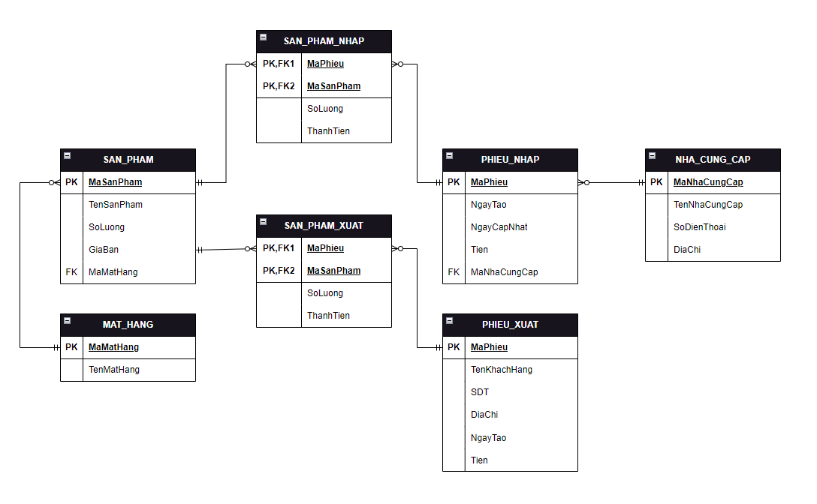

B. Mô tả chi tiết các bảng CSDL
- Bảng sản phẩm
Tên trường | Kiểu dữ liệu | Mô tả
(PK) MaSanPham | varchar(20) | Mã sản phẩm
TenSanPham | varchar(20) | Tên sản phẩm
SoLuong | int | Số lượng
GiaBan | decimal(8,2) | Giá bán
MaMatHang | varchar(20) | Mã mặt hàng

- Bảng mặt hàng
Tên trường | Kiểu dữ liệu | Mô tả
(PK) MaMatHang | varchar(20) | Mã mặt hàng
TenMatHang | varchar(20) | Tên mặt hàng

- Bảng nhà cung cấp
Tên trường | Kiểu dữ liệu | Mô tả
(PK) MaNhaCungCap | varchar(20) | Mã nhà cung cấp
TenNhaCungCap | varchar(20) | Tên nhà cung cấp
SoDienThoai | varchar(13) | Số điện thoại
DiaChi | varchar(40) | Địa chỉ

- Bảng phiếu nhập
Tên trường | Kiểu dữ liệu | Mô tả
(PK) MaPhieu | varchar(20) | Mã phiếu
NgayTao | date | Ngày tạo phiếu
NgayCapNhap | date | Ngày cập nhập phiếu
Tien | decimal(8,2) | Tổng tiền
MaNhaCungCap | varchar(20) | Mã nhà cung cấp

- Bảng phiếu xuất
Tên trường | Kiểu dữ liệu | Mô tả
(PK) MaPhieu | varchar(20) | Mã phiếu
TenKhachHang | varchar(30) | Tên khách hàng
SDT | varchar(12) | Số điện thoại
DiaChi | varchar(40) | Địa chỉ
NgayTao | date | Ngày tạo phiếu
Tien | decimal(8,2) | Tổng tiền

- Bảng sản phẩm nhập
Tên trường | Kiểu dữ liệu | Mô tả
(PK, FK1)MaPhieu | varchar(20) | Mã phiếu nhập
(PK, FK2)MaSanPham | varchar(20) | Mã sản phẩm
SoLuong | int | Số lượng
ThanhTien | decimal(8,2) | Thành tiền

- Bảng sản phẩm xuất
Tên trường | Kiểu dữ liệu | Mô tả
(PK, FK1)MaPhieu | varchar(20) | Mã phiếu xuất
(PK, FK2)MaSanPham | Varchar(20) | Mã sản phẩm
SoLuong | int | Số lượng
ThanhTien | Decimal(8,2) | Thành tiền

2.4 Thực hiện bài toán

2.4.1 Chức năng đăng nhập (Nguyễn Anh Tuấn)
* Giao diện

* Mô tả chi tiết
- Mô tả các đối tượng trên màn hình:
Form đăng nhập gồm có 2 text field là “tên tài khoản” và “mật khẩu” dùng để đăng nhập tên tài khoản và mật khẩu, 1 button đăng nhập.
- Mô tả thuật toán kiểm tra tính hợp lệ dữ liệu đầu vào:
+ Nếu để trống 1 trong 2 ô text field “tên tài khoản” hoặc “mật khẩu” sẽ hiển thị thông báo “tài khoản đang bị trống”, “mật khẩu đang bị trống”.
+ Nếu nhập sai “tên tài khoản” hoặc “mật khẩu” sẽ hiển thị thông báo “tài khoản hoặc mật khẩu không đúng, vui lòng nhập lại”.
+ Nếu nhập đúng “tên tài khoản” và “mật khẩu”, khi kích vào “đăng nhập” sẽ hiển thị thông báo “đăng nhập thành công” và chuyển sang màn hình quản lý sản phẩm.
- Khi admin nhấn nút “X” hệ thống sẽ kết thúc.
* Mã chương trình
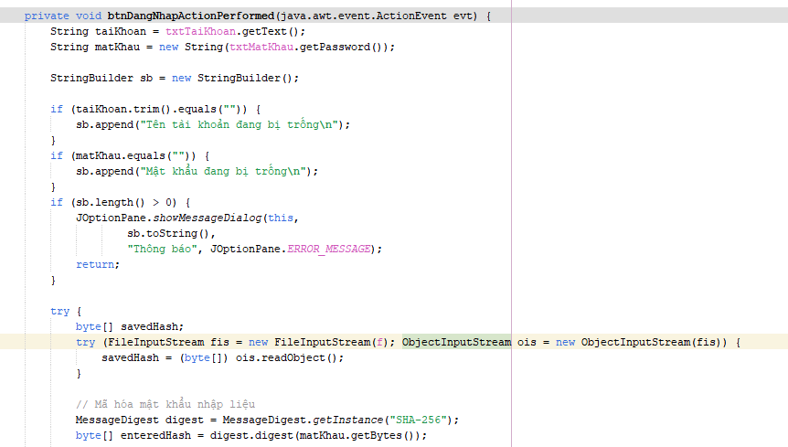
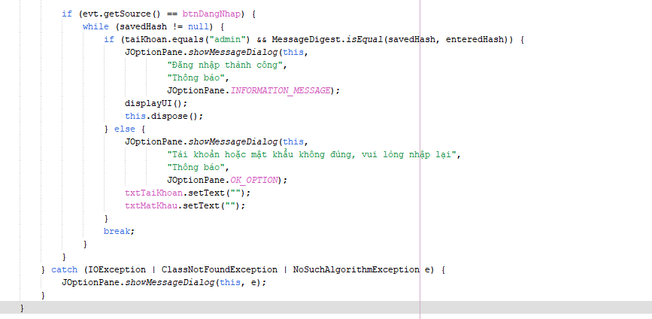

2.4.2 Chức năng đổi mật khẩu (Nguyễn Anh Tuấn)
* Giao diện
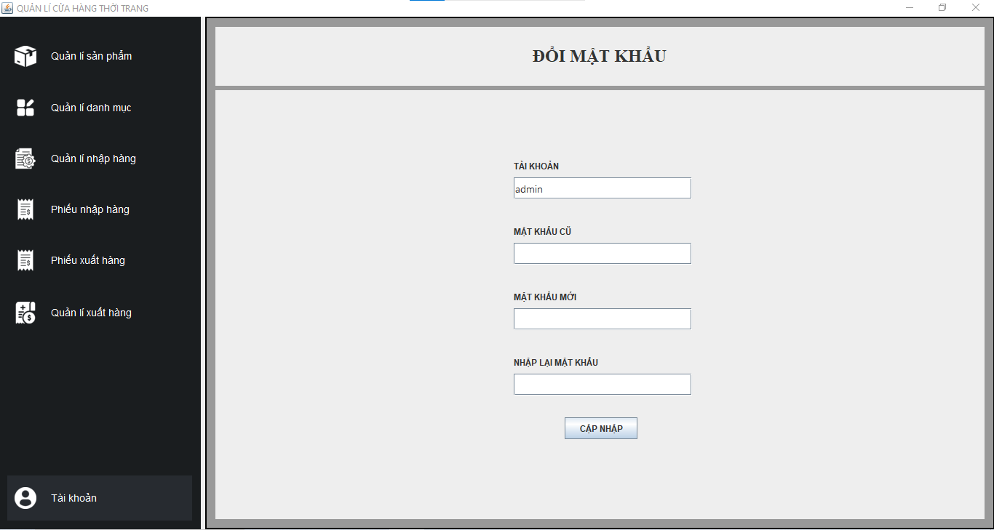
* Mô tả chi tiết
- Mô tả đối tượng trên màn hình:
Form đổi mật khẩu 4 text field là “tài khoản”, “mật khẩu cũ”, “mật khẩu mới”, “nhập lại mật khẩu” dùng để đổi mật khẩu, 1 button cập nhập.
- Mô tả thuật toán kiểm tra tính hợp lệ dữ liệu đầu vào:
+ Nếu nhập đúng “mật khẩu cũ” và “nhập lại mật khẩu” khớp với “mật khẩu mới”, kích vào nút “cập nhập” thì hệ thống sẽ hiển thị thông báo “cập nhập thành công”
+ Nếu không nhập gì trong 3 ô “mật khẩu cũ”, “mật khẩu mới”, “nhập lại mật khẩu” khi kích vào nút “cập nhập” thì hệ thống sẽ hiện nên thông báo “mật khẩu cũ đang bị trống”, “mật khẩu mới đang bị trống”, “mật khẩu nhập lại đang bị trống”.
+ Nếu nhập sai “mật khẩu cũ” khi kích vào nút “cập nhập” thì hệ thống sẽ thông báo “nhập sai mật khẩu cũ”.
+ Nếu “nhập lại mật khẩu” không khớp với “mật khẩu mới” khi kích vào nút “cập nhập” thì hệ thống sẽ thông báo “nhập lại mật khẩu không đúng”.
* Mã chương trình
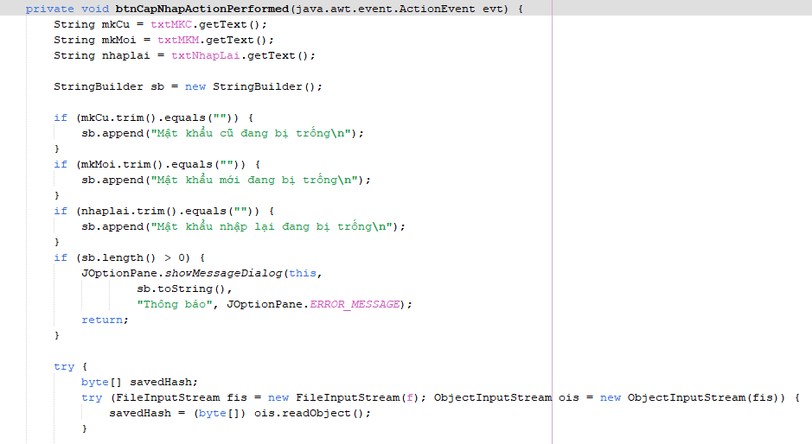
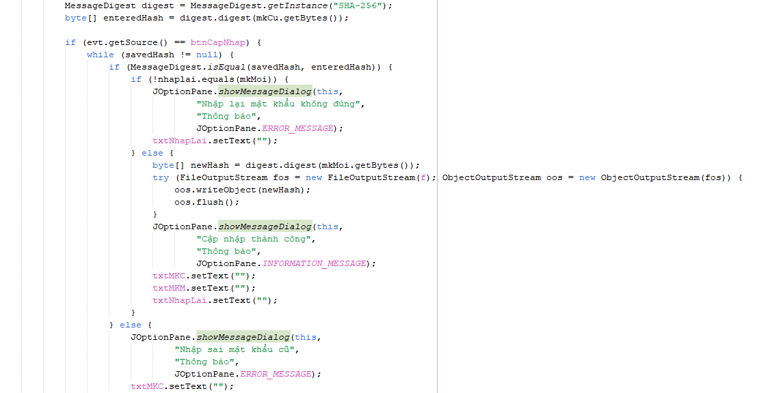
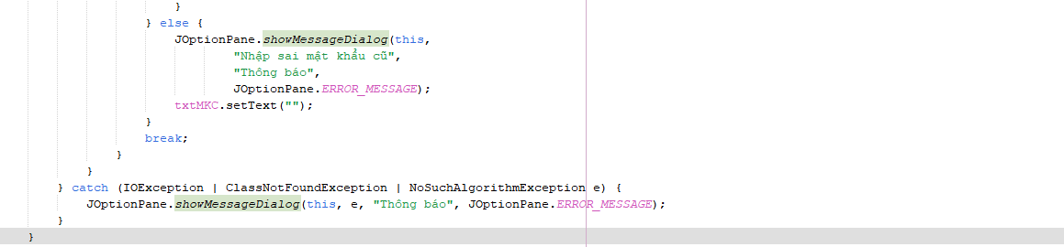

2.4.3 Chức năng quản lý xuất hàng (Nguyễn Anh Tuấn)
* Giao diện
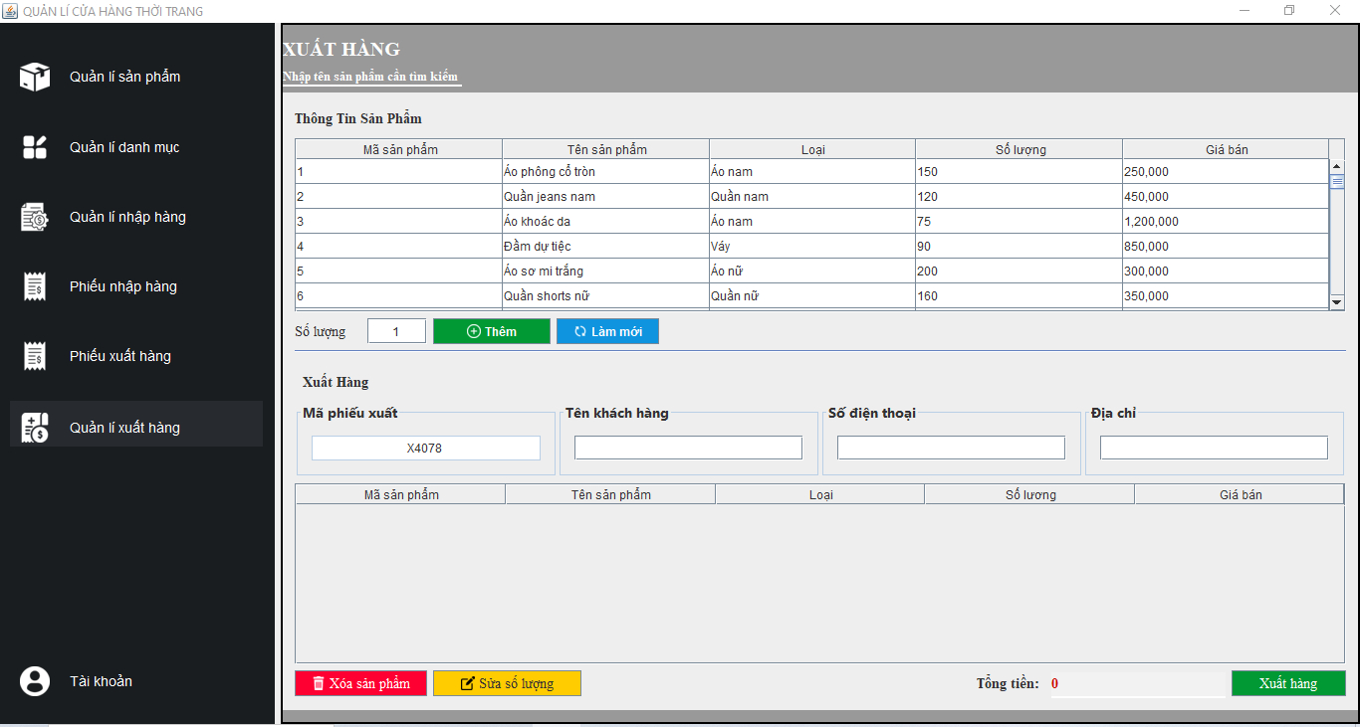
* Mô tả chi tiết
- Mô tả đối tượng trên màn hình:
Trên màn hình gồm có 2 bảng đó là bảng “thông tin sản phẩm”, bảng “xuất hàng” và có các chức năng như “tìm kiếm theo tên sản phẩm”, “thêm - đưa sản phẩm xuống bảng xuất hàng với số lượng nhập”, “xóa sản phẩm”, “sửa số lượng” và “xuất hàng”.
- Mô tả thuật toán kiểm tra tính hợp lệ:
+ Chức năng tìm kiếm: khi ta nhập tên sản phẩm cần tìm thì trên bảng thông tin sản phẩm sẽ xuất hiện sản phẩm cần tìm, ngược lại khi ta nhập một sản phẩm không tồn tại thì bảng sẽ trống không.
+ Chức năng thêm: là chức năng cho phép ta chọn 1 sản phẩm cần thêm để đưa xuống bảng xuất hàng và ta nhập số lượng cho sản phẩm đấy, số lượng mặc định là một. Khi ta nhập số lượng và kích vào nút “thêm” thì sản phẩm vừa chọn sẽ được đưa xuống bảng “xuất hàng” và sản phẩm vừa chọn trên bảng “thông tin sản phẩm” sẽ bị xóa đi. Nếu ta nhập quá số lượng hiện có của sản phẩm thì hệ thống sẽ thông báo “số lượng vượt mức cho phép”. Nếu chưa chọn sản phẩm nào mà đã kích nút “thêm” thì hệ thống sẽ hiện thông báo “chưa chọn sản phẩm”.
+ Chức năng sửa số lượng: cho phép ta sửa số lượng của một sản phẩm tại bảng “xuất hàng”. Khi ta chọn một sản phầm cần sửa hệ thống sẽ hiện lên 1 input “nhập lại số lượng” để ta nhập số lượng mới. Nếu ta nhập 0 hoặc để trống thì hệ thống sẽ hiện lên thông báo “số lượng phải lớn hơn 0”, “số lượng không được để trống”. Ngược lại khi ta nhập số lương lớn hơn 0 và ấn OK hệ thống sẽ hiện thông báo “sửa thành công”. Nếu ta không chọn 1 sản phẩm mà nhấn nút sửa số lượng thì hệ thống sẽ thông báo “chưa chọn sản phẩm sửa”.
+ Chức năng xóa sản phẩm: cho phép ta xóa một sản phẩm tại bảng xuất. Khi ta kích vào nút “xóa sản phẩm” mà không chọn bất kì sản phẩm nào thì hệ thống sẽ thông báo “chưa chọn sản phẩm cần xóa”, ngược lại khi ta chon sản phẩm rồi nhấn nút “xóa sản phẩm” thì hệ thống sẽ hiện lên thông báo “bạn có muốn xóa không?” và 2 tùy chọn yes - no. Nếu chọn no hệ thống thông báo “sản phẩm chưa xóa”, ngược lại thì hệ thống sẽ thông báo “xóa thành công!” và đưa sản phẩm vừa xóa lên cuối bảng “thông tin sản phẩm”.
+ Chức năng xuất hàng: Khi ta kích chọn vào nút “xuất hàng mà không có các thông tin như “tên khách hàng”, “số điện thoại”, “địa chỉ” và sản phẩm xuất thì hệ thống sẽ hiện lên các thông báo “tên khách hàng không được bỏ trống”, “số điện thoại không được bỏ trống”, “địa chỉ không được bỏ trống” và “chưa chọn sản phẩm xuất”. Ngược lại nếu ta nhập đầy đủ và có sản phẩm xuất thì hệ thống thông báo “tạo phiếu thành công”.
* Mã chương trình
+ Mã chương trình chức năng tìm kiếm:
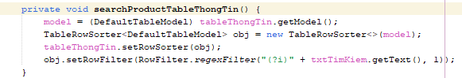

+ Mã chương trình chức năng thêm:
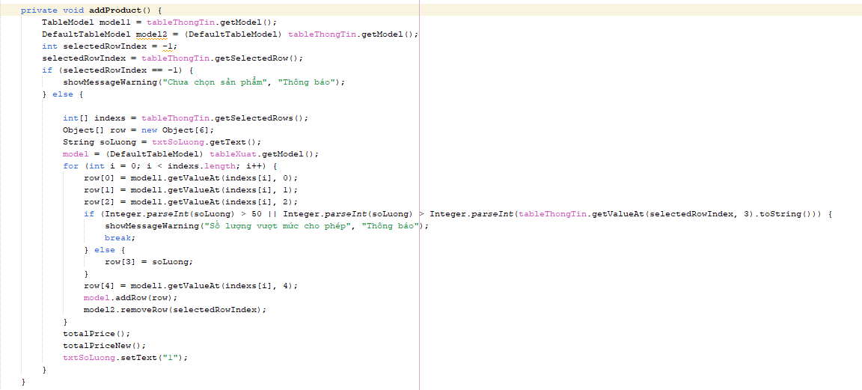

+ Mã chương trình chức năng sửa số lượng:
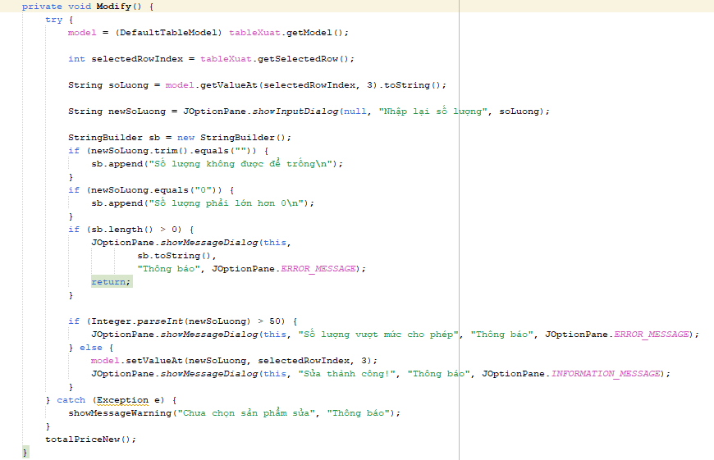

+ Mã chương trình chức năng xóa sản phẩm:
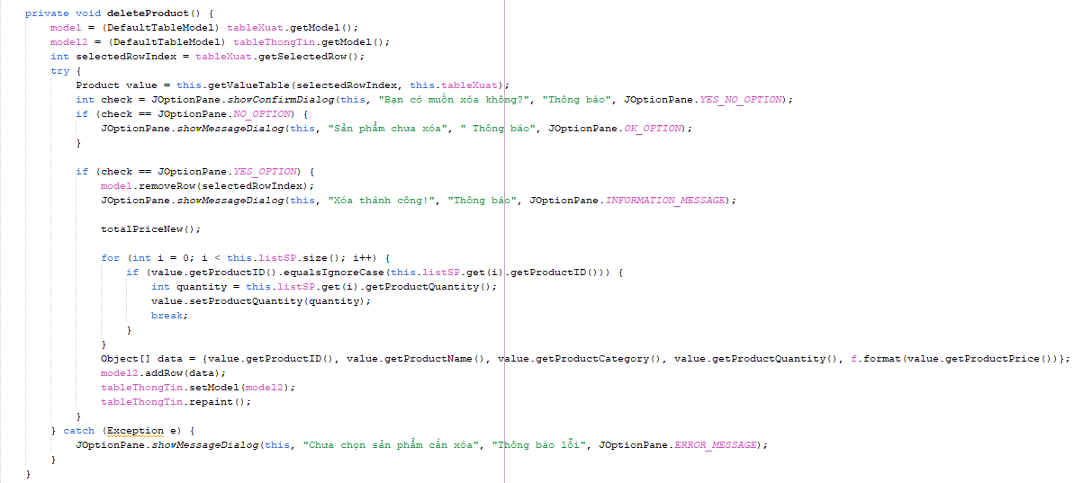

+ Mã chương trình chức năng xuất hàng:
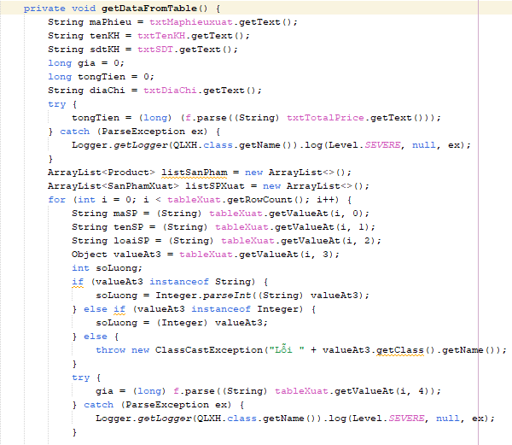
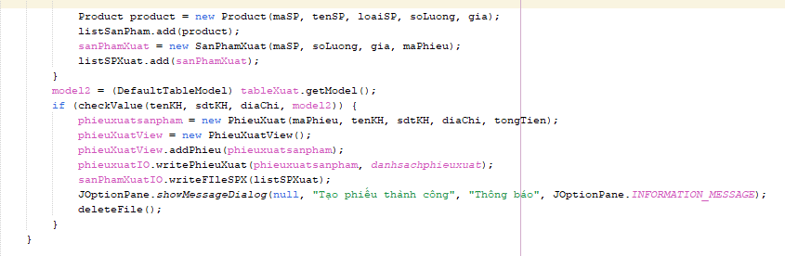

2.4.4 Chức năng quản lý sản phẩm (Phạm Văn Tùng)
* Giao diện
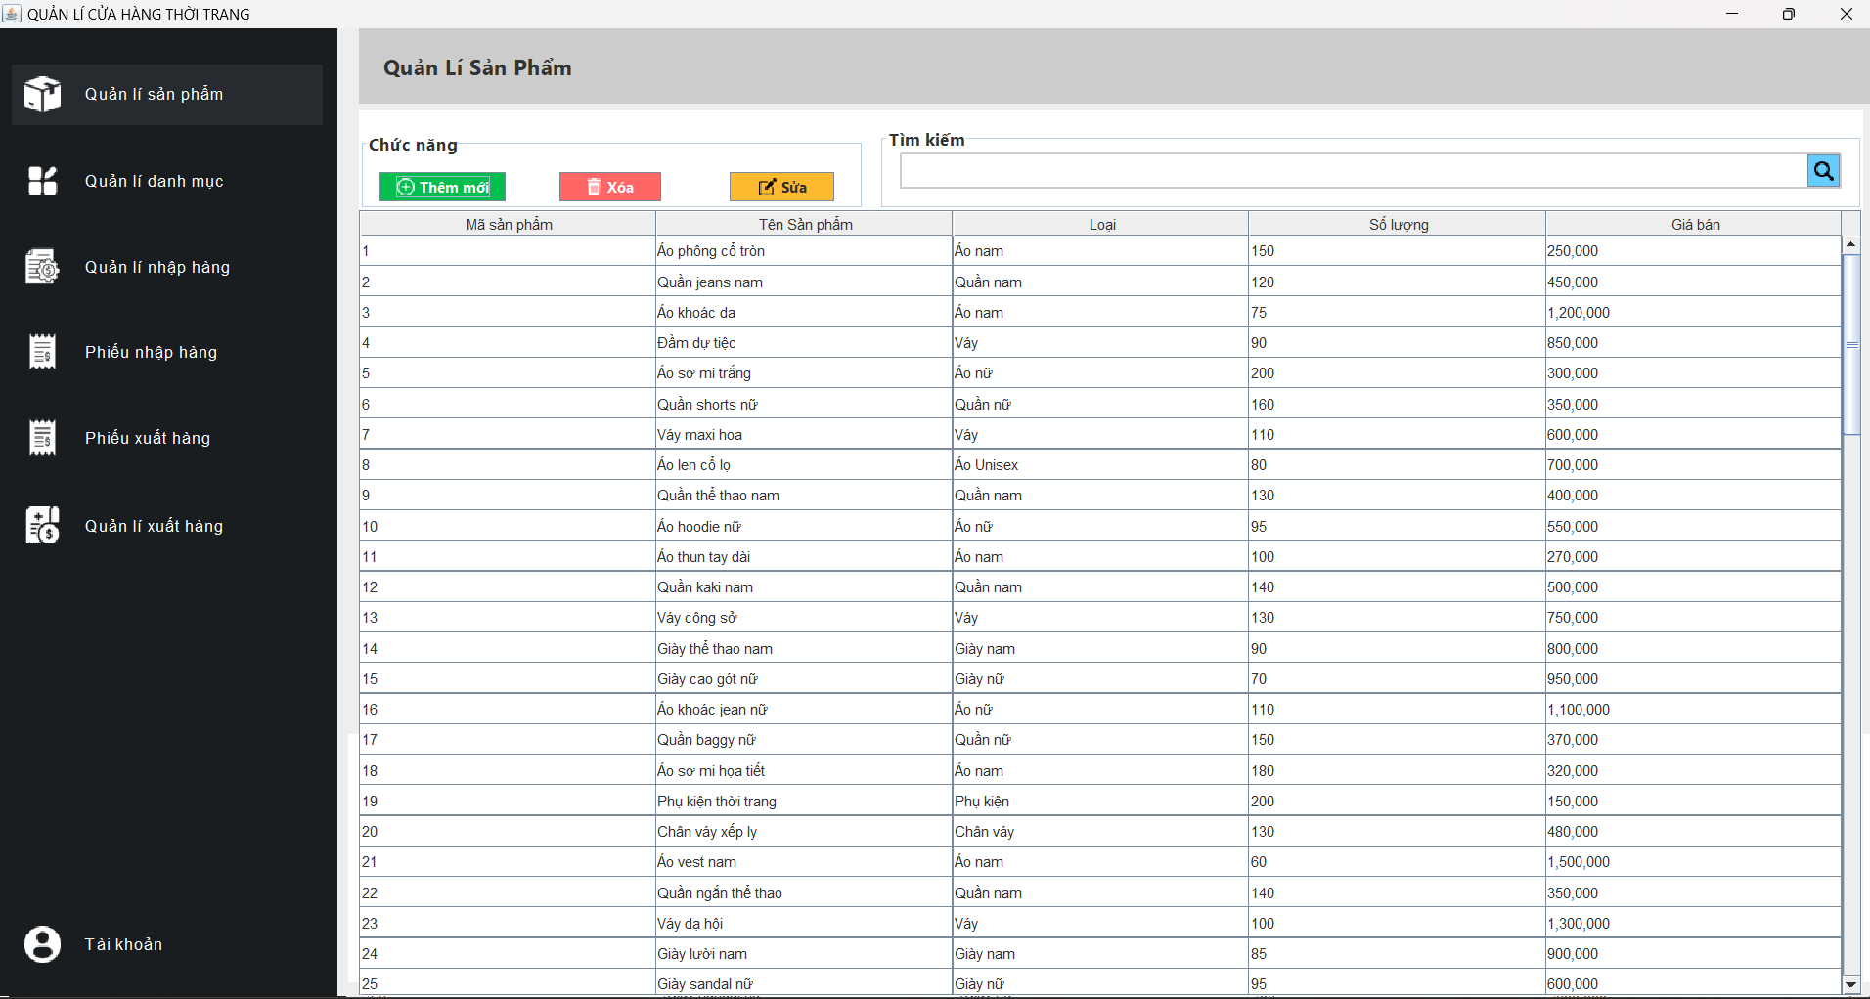
* Mô tả chi tiết
- Mô tả các đối tượng trên màn hình:
Form Quản Lí Sản Phẩm gồm có 1 bảng table lưu thông tin chi tiết của sản phẩm, 1 text field để nhập thông tin cần tìm kiếm theo tên sản phẩm và 4 button thêm, sửa, xóa, tìm kiếm.
- Mô tả thuật toán kiểm tra tính hợp lệ của dữ liệu đầu vào:
+ Khi thực hiện thao tác thêm sản phẩm mới: Người quản lí bấm vào thêm mới sẽ hiển thị một giao điện gồm 5 text field để người quản lí nhập thông tin của sản phẩm: Tên sản phẩm, loại sản phẩm, số lượng, giá bán, mã sản phẩm sẽ được sinh tự động và 2 button: “Xác nhận” để người quản lí thêm thông tin sản phẩm và “Đặt lại” để người quản lí xóa toàn bộ thông tin vừa nhập. Khi người quản lí để trống các thông tin: tên sản phẩm, số lượng, giá bán và bấm nút “Xác nhận” thì hệ thống sẽ hiện ra thông báo lỗi “… không được để trống”, ngoài ra hệ thống còn hiển thị các thông báo lỗi “Giá tiền không đúng” và “Số lượng không đúng” nếu người quản lí nhập sai giá tiền và số lượng. Khi người quản lí đã điền đầy đủ thông tin của sản phẩm và bấm “Xác nhận” sẽ có một thông báo “Bạn có muốn thêm: (các thông tin sản phẩm vừa nhập). Nếu người quản lí xác nhận “Yes” hệ thống sẽ kiểm tra sản phẩm đã tồn tại hay chưa nếu sản phẩm đã tồn tại thì sẽ hiển thị 1 thông báo “Sản phẩm đã tồn tại” ngược lại nếu chưa tồn tại thì sản phẩm sẽ được thêm vào trường dữ liệu mới. Khi người quản lí bấm vào nút “Đặt lại” thì toàn bộ thông tin vừa nhập sẽ được xóa.
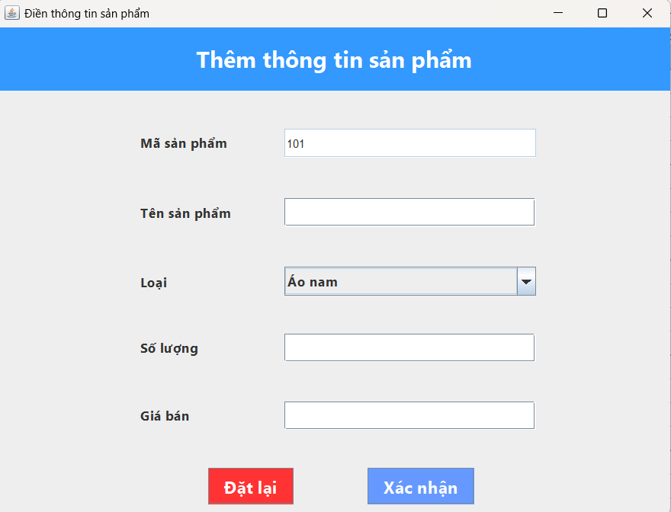
Giao diện thêm thông tin sản phẩm
+ Khi thực hiện thao tác sửa: Khi người quản lí bấm vào sửa sẽ hiển thị một giao điện gồm 5 text field để hiển thị thông tin của sản phẩm muốn sửa: Tên sản phẩm, loại sản phẩm, số lượng, giá bán, mã sản phẩm sẽ được sinh tự động và 2 button: “Cập nhật” để người quản lí cập nhật thông tin sản phẩm sửa và “Đặt lại” để người quản lí xóa toàn bộ thông tin vừa nhập. Người quản lí có thể thực hiện thao tác sửa các thông tin: Tên sản phẩm, loại, số lượng, giá bán, mã sản phẩm sẽ không sửa được. Khi người quản lí để trống các thông tin: tên sản phẩm, số lượng, giá bán và bấm nút xác nhận thì hệ thống sẽ hiện ra thông báo lỗi “… không được để trống”, ngoài ra hệ thống còn hiển thị các thông báo lỗi “Giá tiền không đúng” và “Số lượng không đúng” nếu người quản lí nhập sai giá tiền và số lượng. Khi đã điền đầy đủ thông tin người quản lí bấm “Cập nhật” thì sản phẩm sẽ được cập nhật với các thông tin vừa sửa. Khi người quản lí bấm vào nút “Đặt lại” thì toàn bộ thông tin vừa nhập sẽ được xóa.
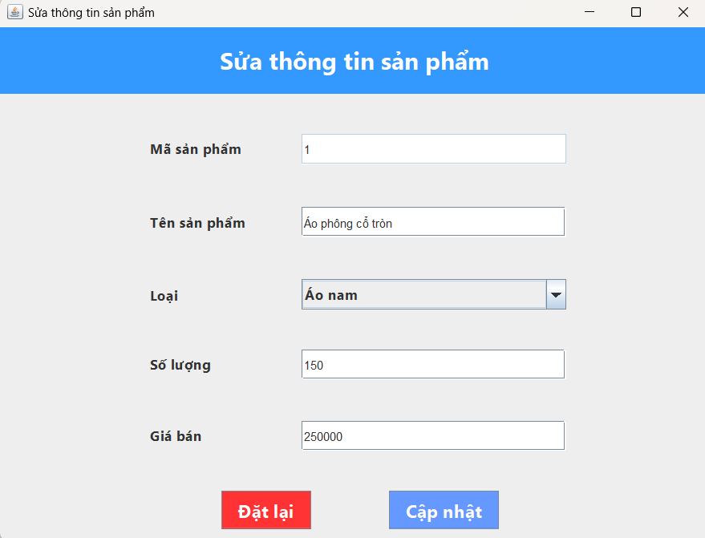
Giao diện sửa thông tin sản phẩm
+ Khi thực hiện thao tác xóa: Người quản lí chọn sản phẩm muốn xóa trên bảng table và bấm vào nút xóa sẽ hiện ra một thông báo “Bạn có muốn xóa không?”. Nếu người quản lí chọn “Yes” sản phẩm sẽ xóa khỏi trường dữ liệu và table hiển thị thông tin. Khi xóa thành công sẽ có thông báo” Xóa thành công”.
+ Khi thực hiện thao tác tìm kiếm: Người quản lí nhập tên sản phẩm muốn tìm hệ thống sẽ hiển thị các sản phẩm có tên muốn tìm. Nếu không có sản phẩm muốn tìm thì table hiển thị thông tin sẽ không hiển thị.
* Mã chương trình
+ Mã chương trình chức năng thêm sản phẩm
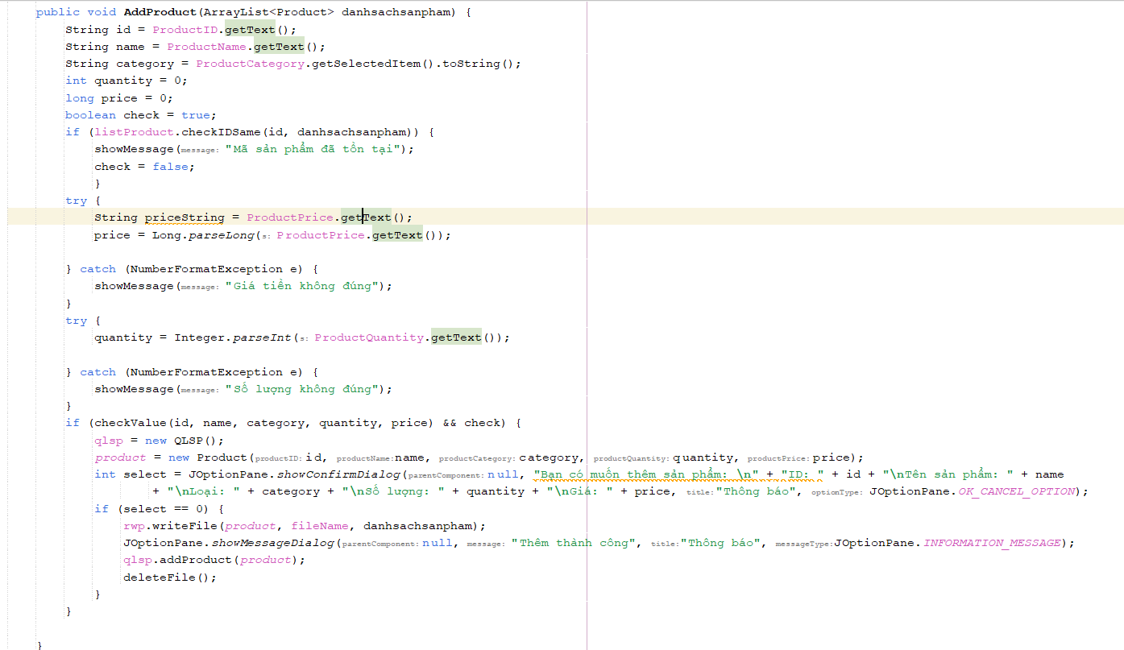

+ Mã chương trình chức năng sửa sản phẩm
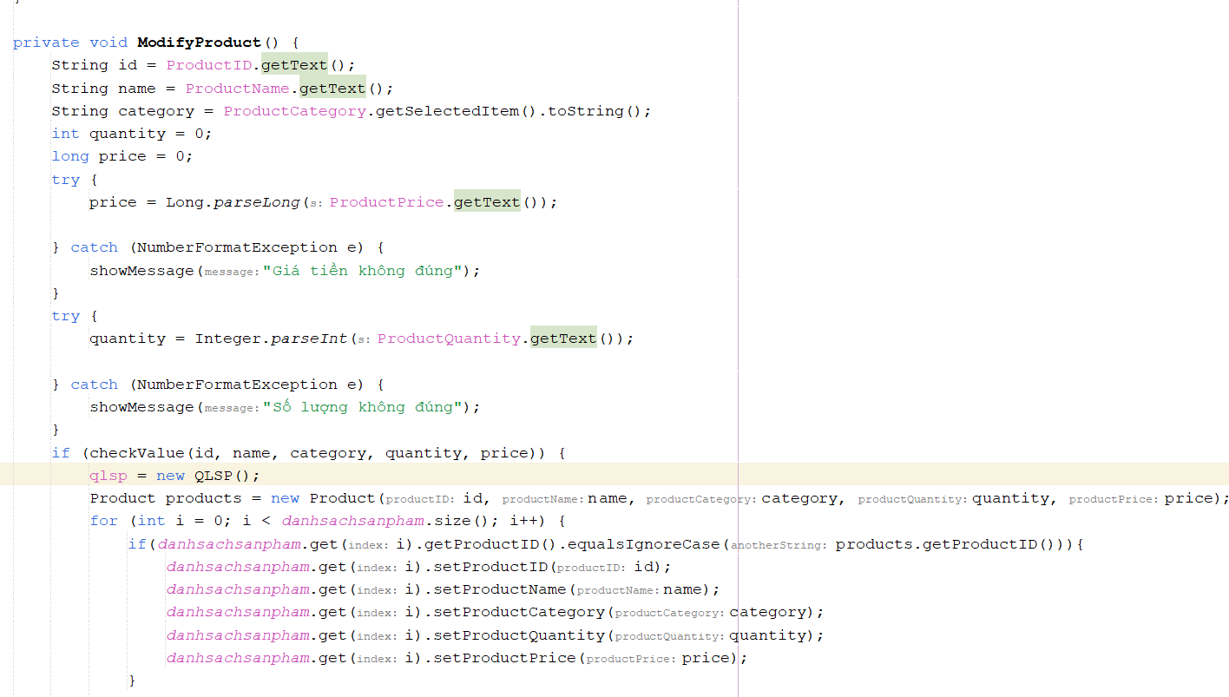
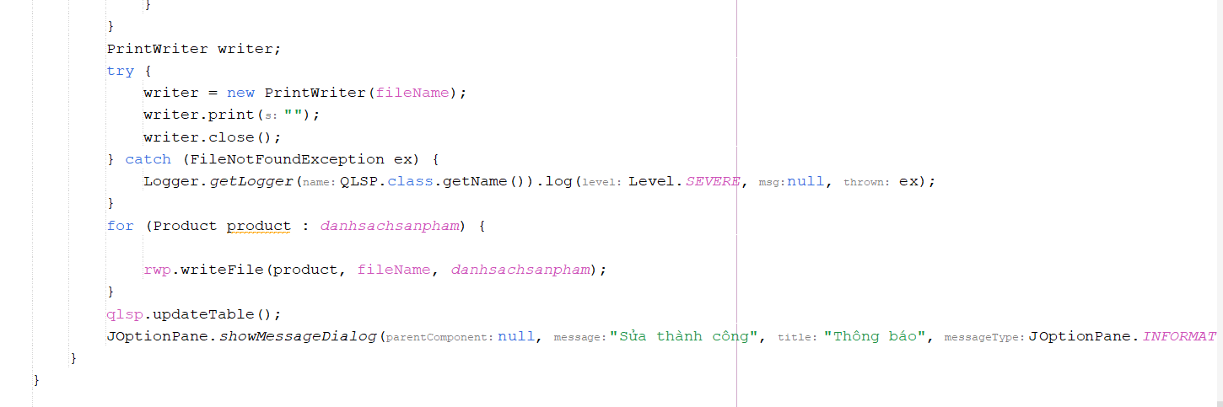

+ Mã chương trình chức năng xóa sản phẩm
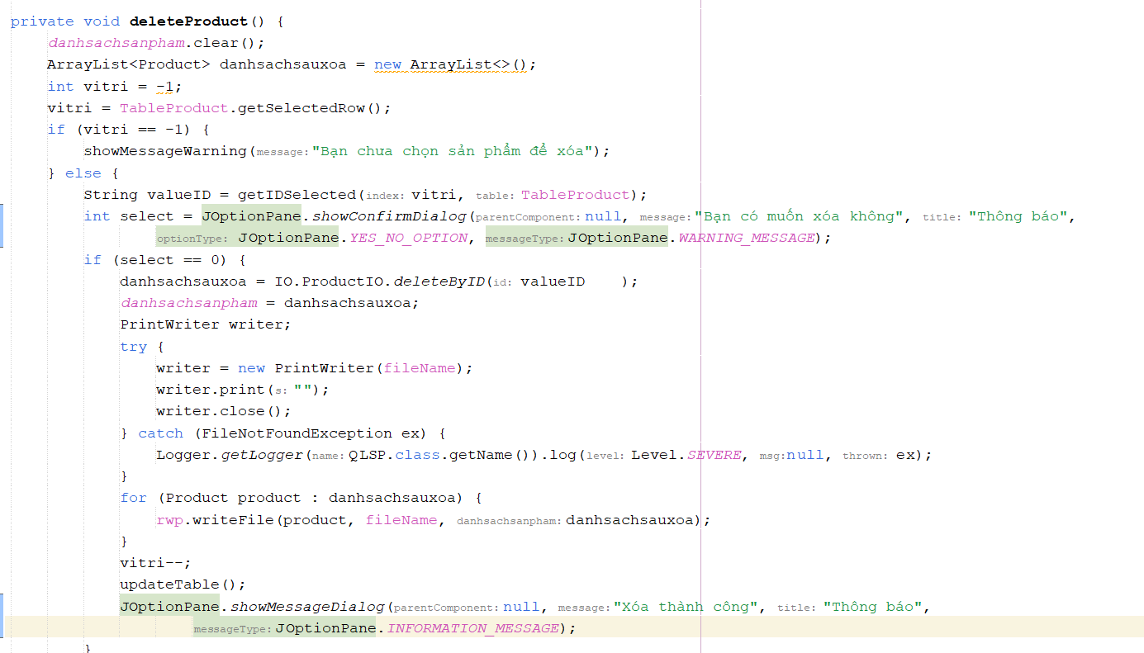
+ Mã chương trình chức năng tìm kiếm sản phẩm
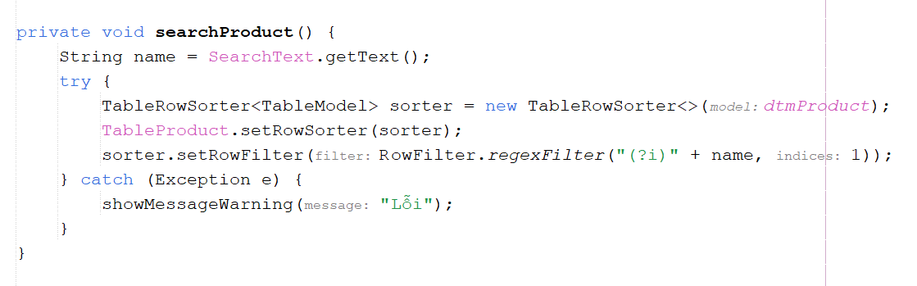

2.4.5 Chức năng phiếu xuất hàng (Phạm Văn Tùng)
* Giao diện
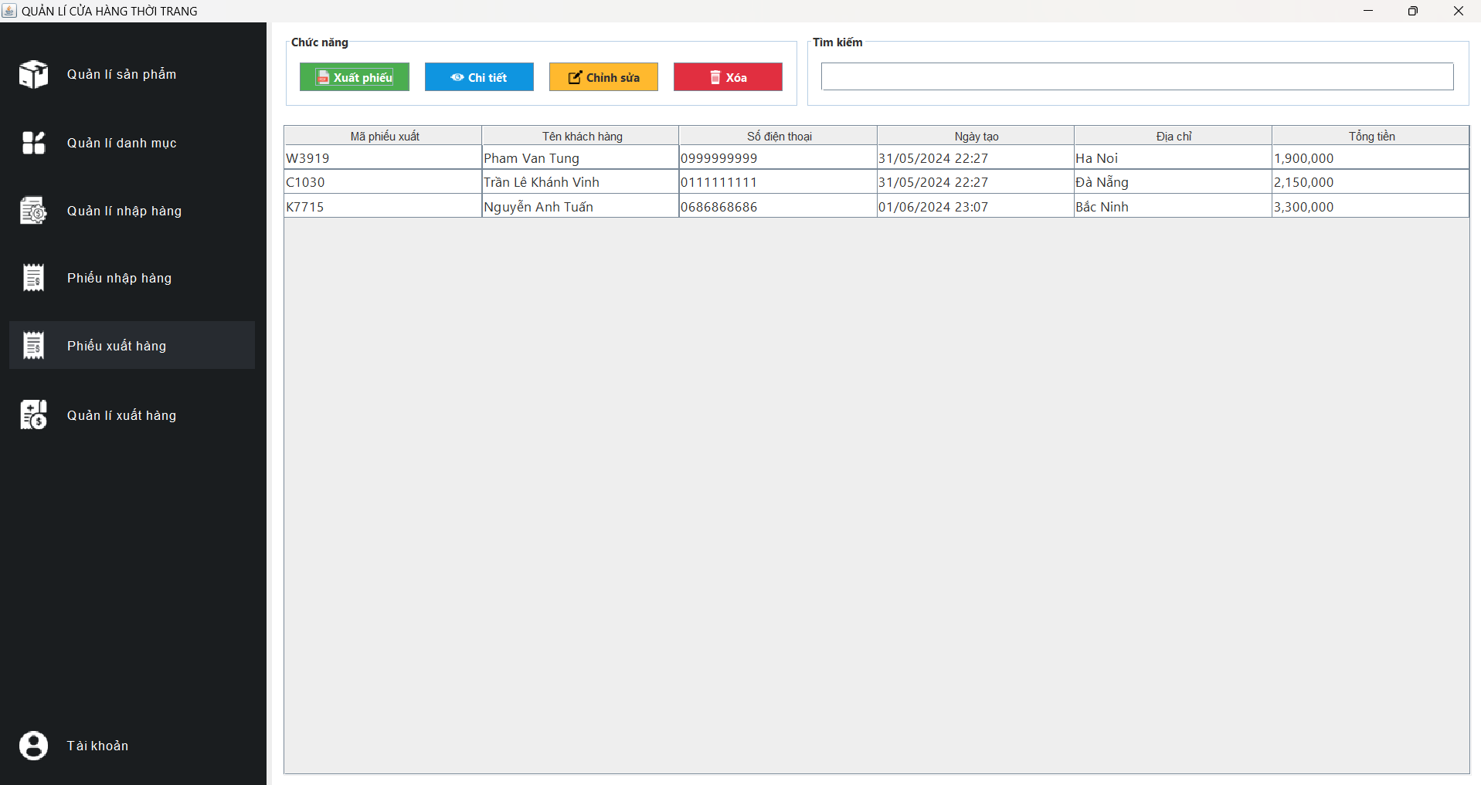
* Mô tả chi tiết
- Mô tả đối tượng trên màn hình
Form Phiếu xuất hàng có 1 bảng table để lưu thông tin của phiếu xuất như: Mã phiếu xuất, tên khách hàng, số điện thoại, ngày tạo, địa chỉ, tổng tiền, 4 button xuất phiếu, xem chi tiết phiếu, chỉnh sửa phiếu, xóa phiếu. và 1 text field để người quản lí thực hiện chức năng tìm kiếm theo tên khách hàng
- Mô tả thuật toán kiểm tra tính hợp lệ đầu vào:
+ Khi thực hiện thao tác xuất phiếu, nếu người quản lí chưa chọn phiếu để xuất sẽ xuất hiện một thông báo: “Chưa chọn phiếu nhập để xuất PDF” ngược lại nếu người quản lí đã chọn phiếu xuất hệ thống sẽ hiện ra một cửa sổ cho người quản lí chọn nơi để lưu trữ phiếu xuất, khi hoàn thành xuất sẽ hiện ra một thông báo “Lưu thành công”.
+ Khi thực hiện thao tác xem chi tiết phiếu xuất: Khi người quản lí chưa chọn phiếu mà bấn nút “Chi tiết” sẽ hiện ra thông báo “Bạn chưa chọn phiếu để xem” ngược lại khi người quản lí đã chọn phiếu xuất và bấm vào “Chi tiết” sẽ hiện ra một giao diện để người quản lí xem chi tiết phiếu xuất gồm các thông tin: Mã phiếu, tên khách hàng, số điện thoại, địa chỉ, ngày tạo, thông tin về các sản phẩm, số lượng các sản phẩm xuất và tổng tiền.
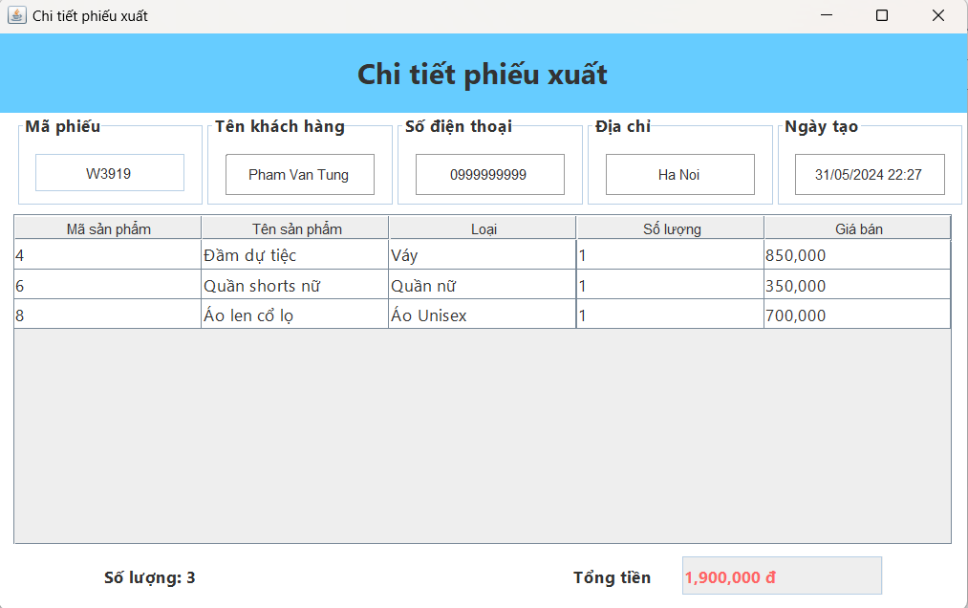
Giao diện chi tiết phiếu xuất
+ Khi thực hiện thao tác chỉnh sửa: Khi người quản lí chưa chọn phiếu xuất và bấm “Sửa” sẽ hiện ra một thông báo “Bạn chưa chọn phiếu để sửa” ngược lại khi người quản lí đã chọn phiếu và bấm “Sửa” thì sẽ hiện ra một giao diện gồm ba text field để người quản lí có thể sửa thông tin như Tên khách hàng, số điện thoại, địa chỉ và một text field để hiển thị mã phiếu xuất. Một table để hiển thị thông tin của sản phẩm và ba button để sửa số lượng sản phẩm, xóa sản phẩm và cập nhật phiếu xuất. Nếu người quản lí bỏ trống một trong các thông tin như: Tên khách hàng, số điện thoại, địa chỉ sẽ hiện ra thông báo “… không được bỏ trống” và “Độ dài số điện thoại không đúng” khi người quản lí nhập độ dài số điện thoại quá 10 số. Nếu người quản lí đã điền đầy đủ thông tin và bấm cập nhật thì dữ liệu mới sẽ được cập nhật.
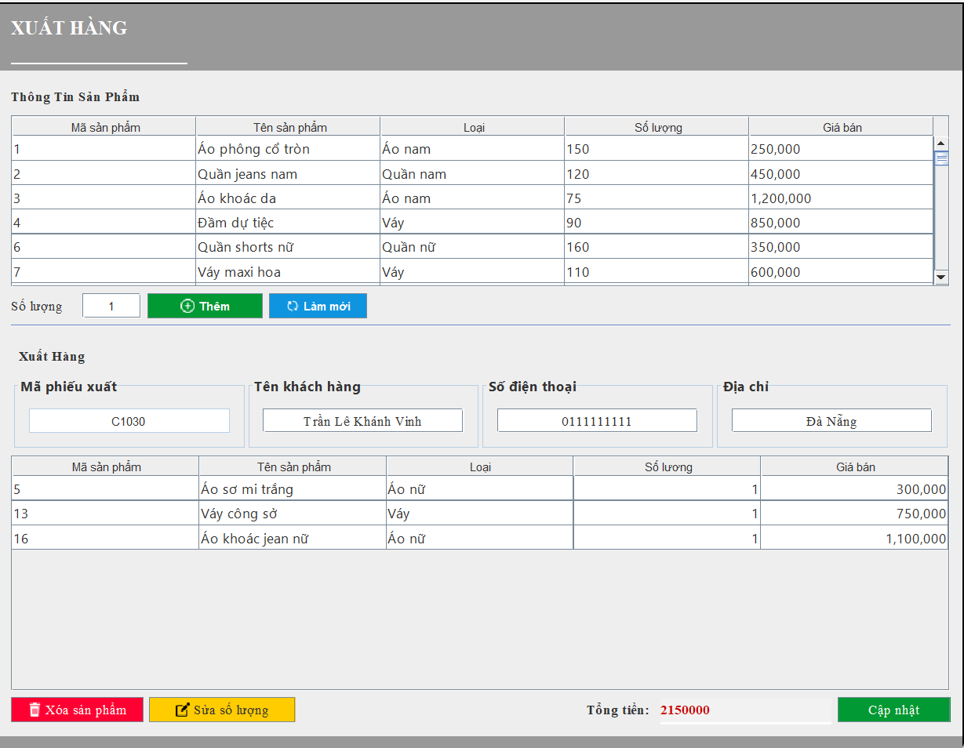
Giao diện sửa phiếu xuất
+ Khi thực hiện thao tác xóa: Khi người quản lí chưa chọn phiếu xuất và bấm “Xóa” sẽ hiện ra thông báo “Bạn chưa chọn phiếu để xóa” ngược lại nếu người quản lí đã chọn phiếu và bấm “Xóa” sẽ hiện ra thông báo “Bạn có muốn xóa không” khi người quản lí xác nhận “Yes” phiếu xuất sẽ được xóa.
+ Khi thực hiện thao tác tìm kiếm: Người quản lí nhập tên phiếu xuất muốn tìm hệ thống sẽ hiển thị các phiếu xuất có tên muốn tìm. Nếu không có phiếu xuất muốn tìm thì table hiển thị thông tin sẽ không hiển thị.
* Mã chương trình
- Mã chương trình chức năng xuất phiếu
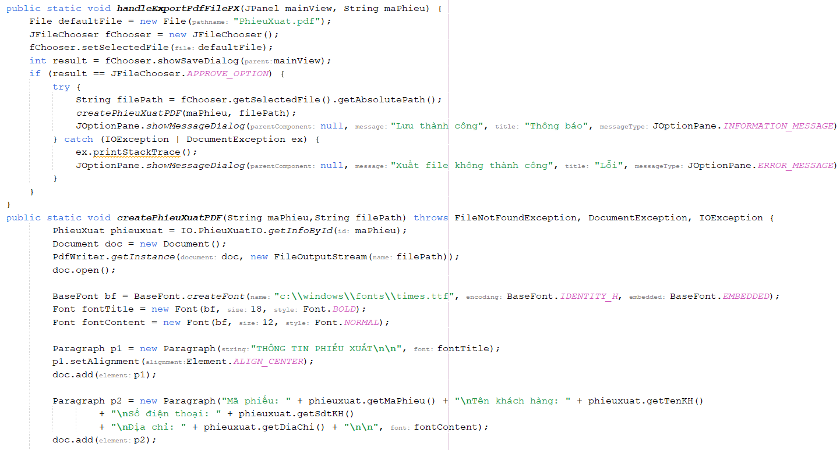
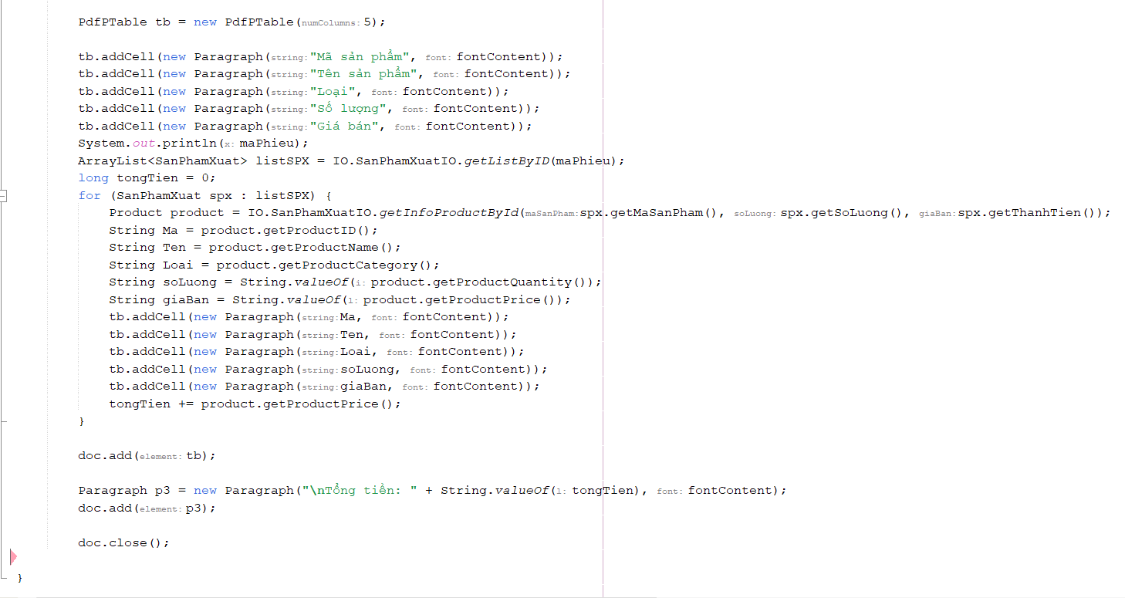

- Mã chương trình chức năng xem chi tiết phiếu
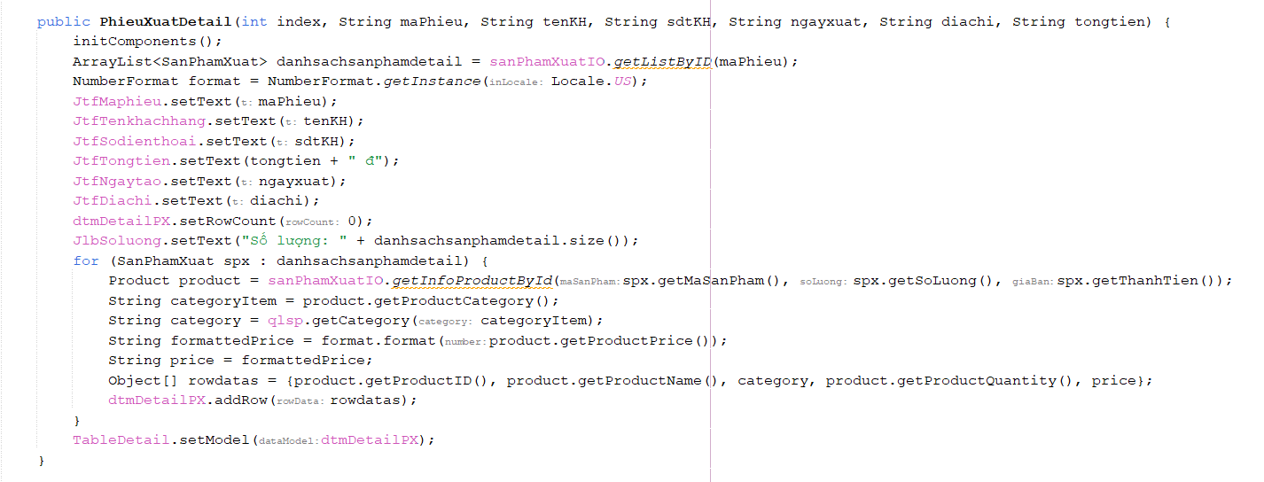
- Mã chương trình chức năng sửa phiếu
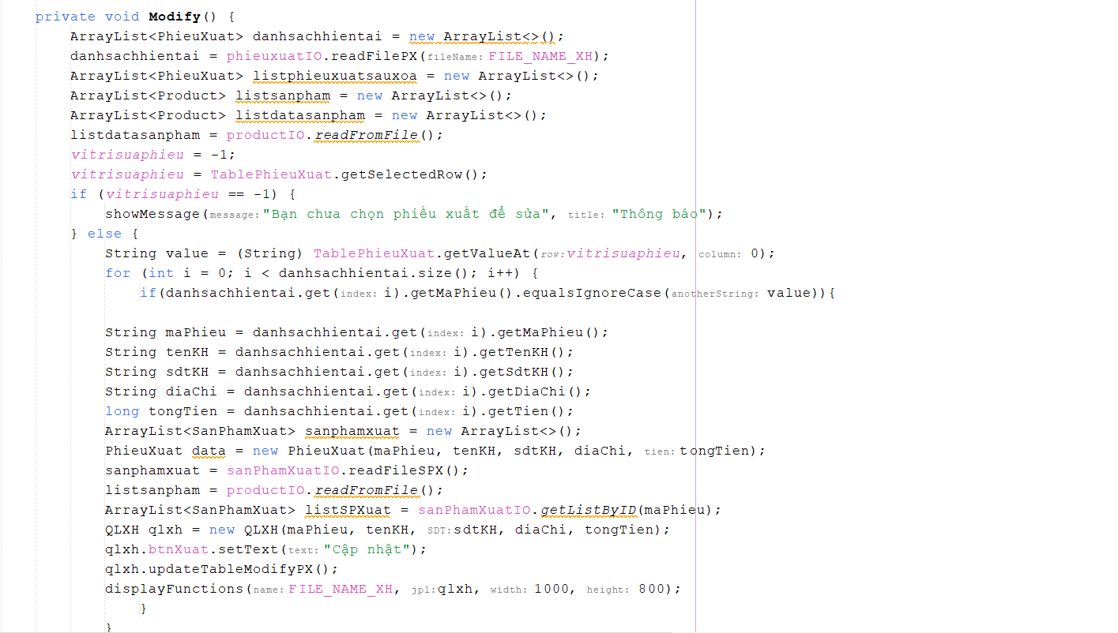
- Mã chương trình chức năng xóa phiếu
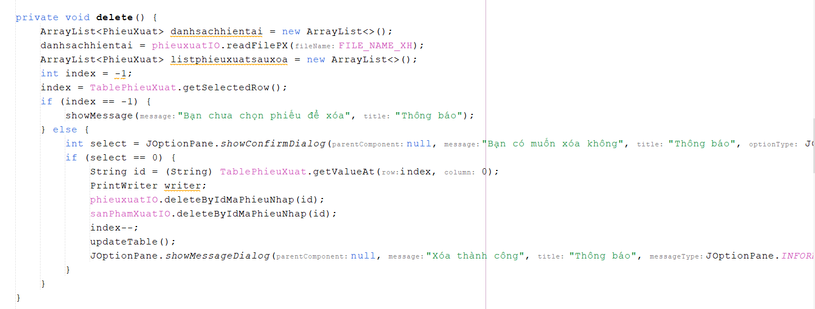

- Mã chương trình chức năng tìm kiếm phiếu
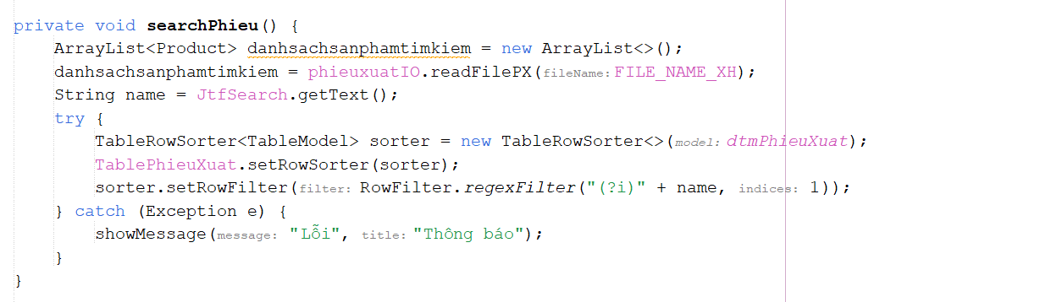

2.4.6. Chức năng quản lý nhà cung cấp (Trần Lê Khánh Vinh)
* Giao diện
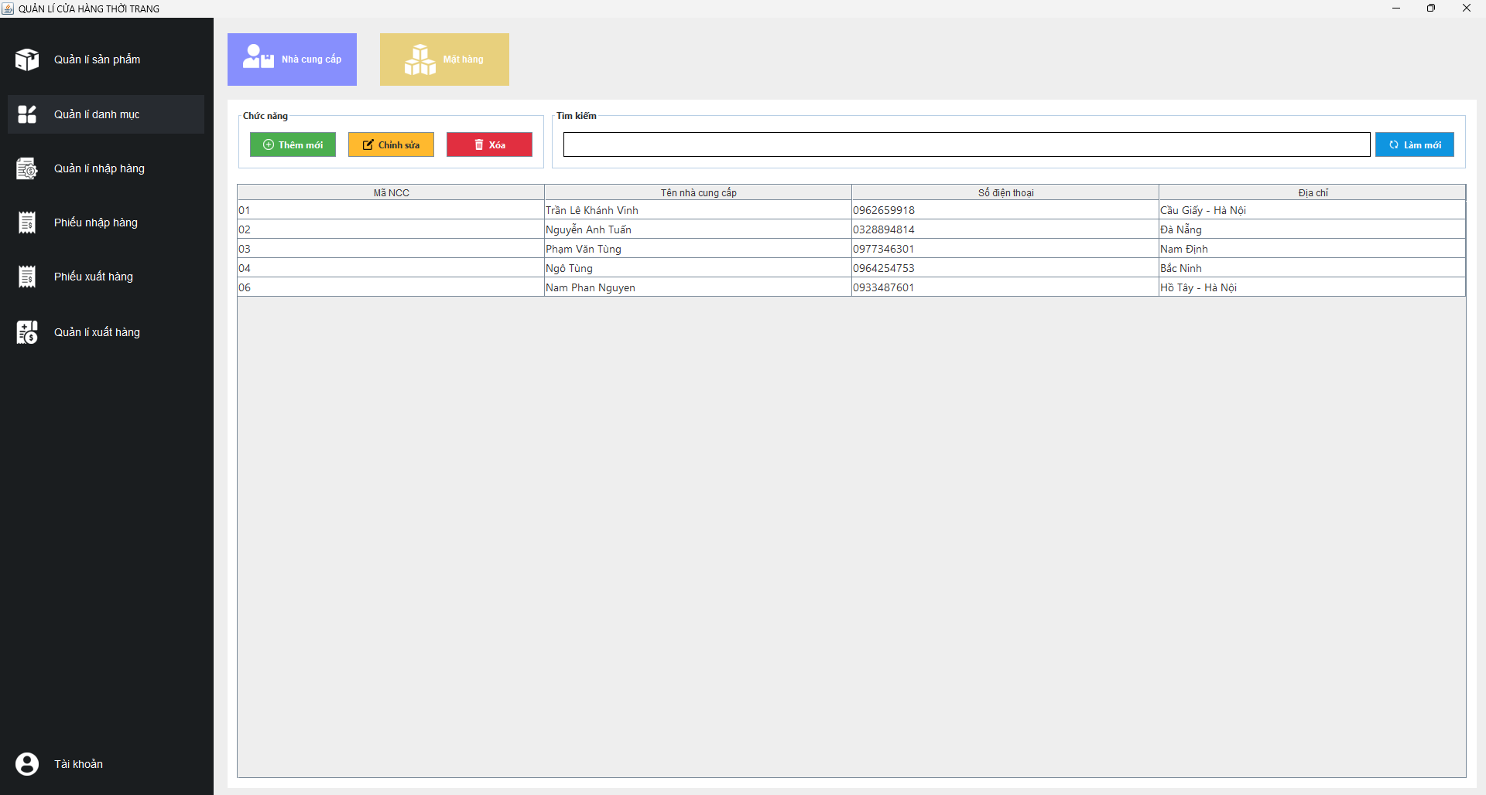
Giao diện chính
* Mô tả chi tiết
- Nút thêm mới: kích nút sẽ hiển thị một hộp thoại yêu cầu người quản lí nhập thông tin của một nhà cung cấp mới.
- Nút chỉnh sửa: kích nút sẽ hiển thị một hộp thoại hiển thị thông tin nhà cung cấp cần sửa.
- Nút xóa: kích nút sẽ hiển thị thông báo yêu cầu xác nhận xóa nhà cung cấp đã chọn.
- Hộp thoại tìm kiếm cho phép nhập các thông tin vào để tìm kiểm nhà cung cấp.
- Bảng (Table) hiển thị thông tin chi tiết nhà cung cấp gồm: mã nhà cung cấp, tên nhà cung cấp, số điện thoại, địa chỉ. Bảng có thể thực hiện thao tác chọn các cột rồi kích các nút chức năng để thực hiện chức năng.

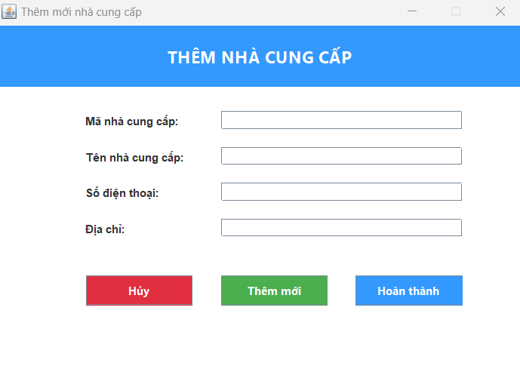
Giao diện thêm mới nhà cung cấp
*Mô tả chi tiết
- Các ô nhập thông tin: mã nhà cung cấp, tên nhà cung cấp, số điện thoại, địa chỉ, cho phép nhập thông tin nhà cung cấp cần thêm mới.
- Nút hủy: kích nút, nếu có dữ liệu trong danh sách chờ thì sẽ hỏi có thêm dữ liệu đấy hay không, nếu không có dữ liệu trong danh sách chờ thì bỏ qua thao tác xóa
- Nút thêm mới: kích nút, hệ thống sẽ kiểm tra các thông tin đã thỏa mãn chưa nếu chưa không thêm vào danh sách chờ, thỏa mản thêm vào danh sách chờ.
- Nút hoàn thành: kích nút, nếu danh sách chờ chưa có dữ liệu sẽ tiếp tục nhập dữ liệu hay không, ngược lại có dữ liệu sẽ thực hiện thêm mới dữ liệu từ danh sách chờ vào cơ sở dữ liệu.
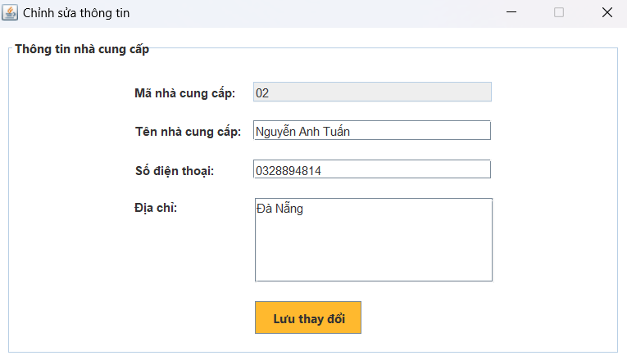
Giao diện chỉnh sửa thông tin nhà cung cấp
*Mô tả chi tiết
- Ô thông tin mã nhà cung cấp không cho phép sửa, chỉ hiển thị thông mã nhà cung cấp đã chọn để sửa
- Ô thông tin tên nhà cung cấp, số điện thoại, địa chỉ hiển thị thông tin của nhà cung cấp đã chọn và cho phép sửa thông tin
- Nút lưu thay đổi: kích nút, các thông tin thỏa mãn yêu cầu thì tiến hành cập nhật dữ liệu, ngược lại thì cảnh báo.

* Mã chương trình
- Code xử lí thêm mới
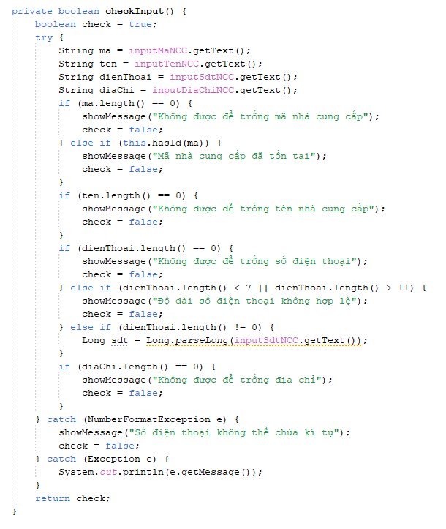
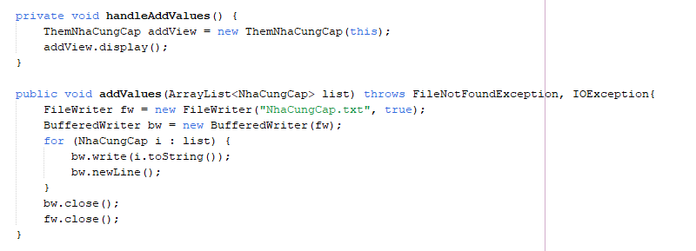
- Code xử lí chỉnh sửa:
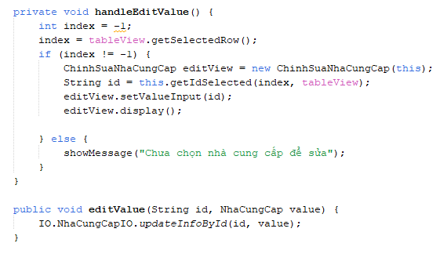
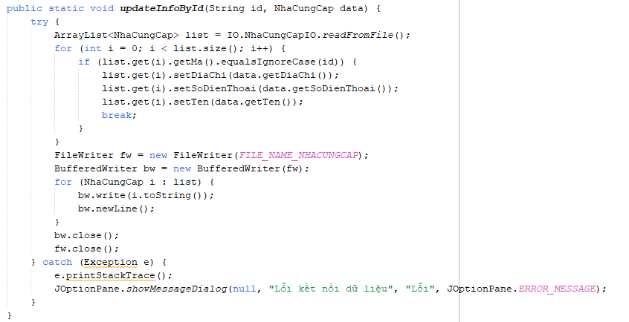
- Code xử lí xóa:
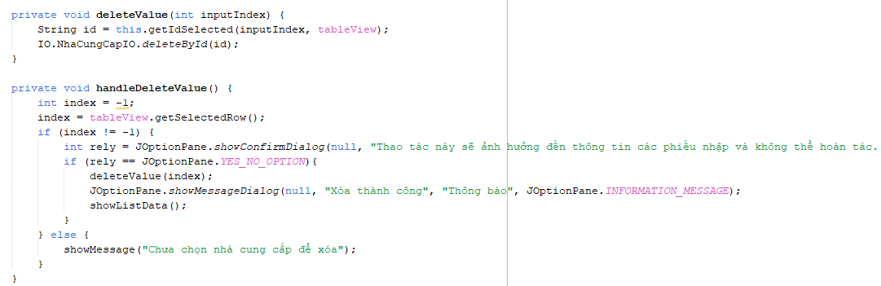
- Code xử lí tìm kiếm:
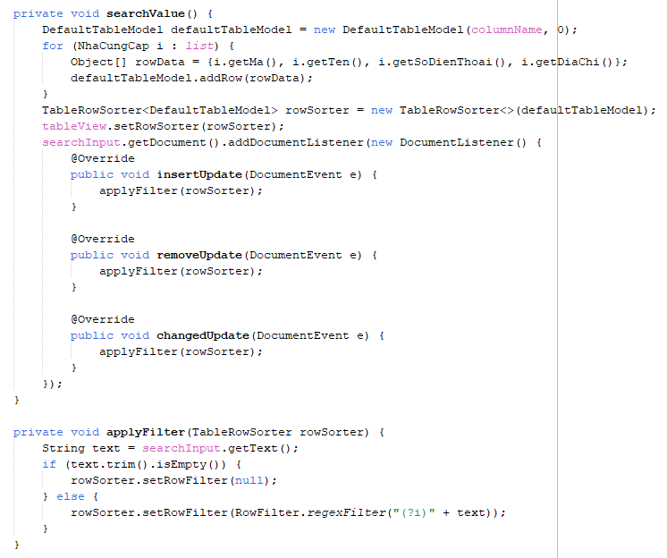

2.4.7. Chức năng quản lý mặt hàng (Trần Lê Khánh Vinh)
* Giao diện
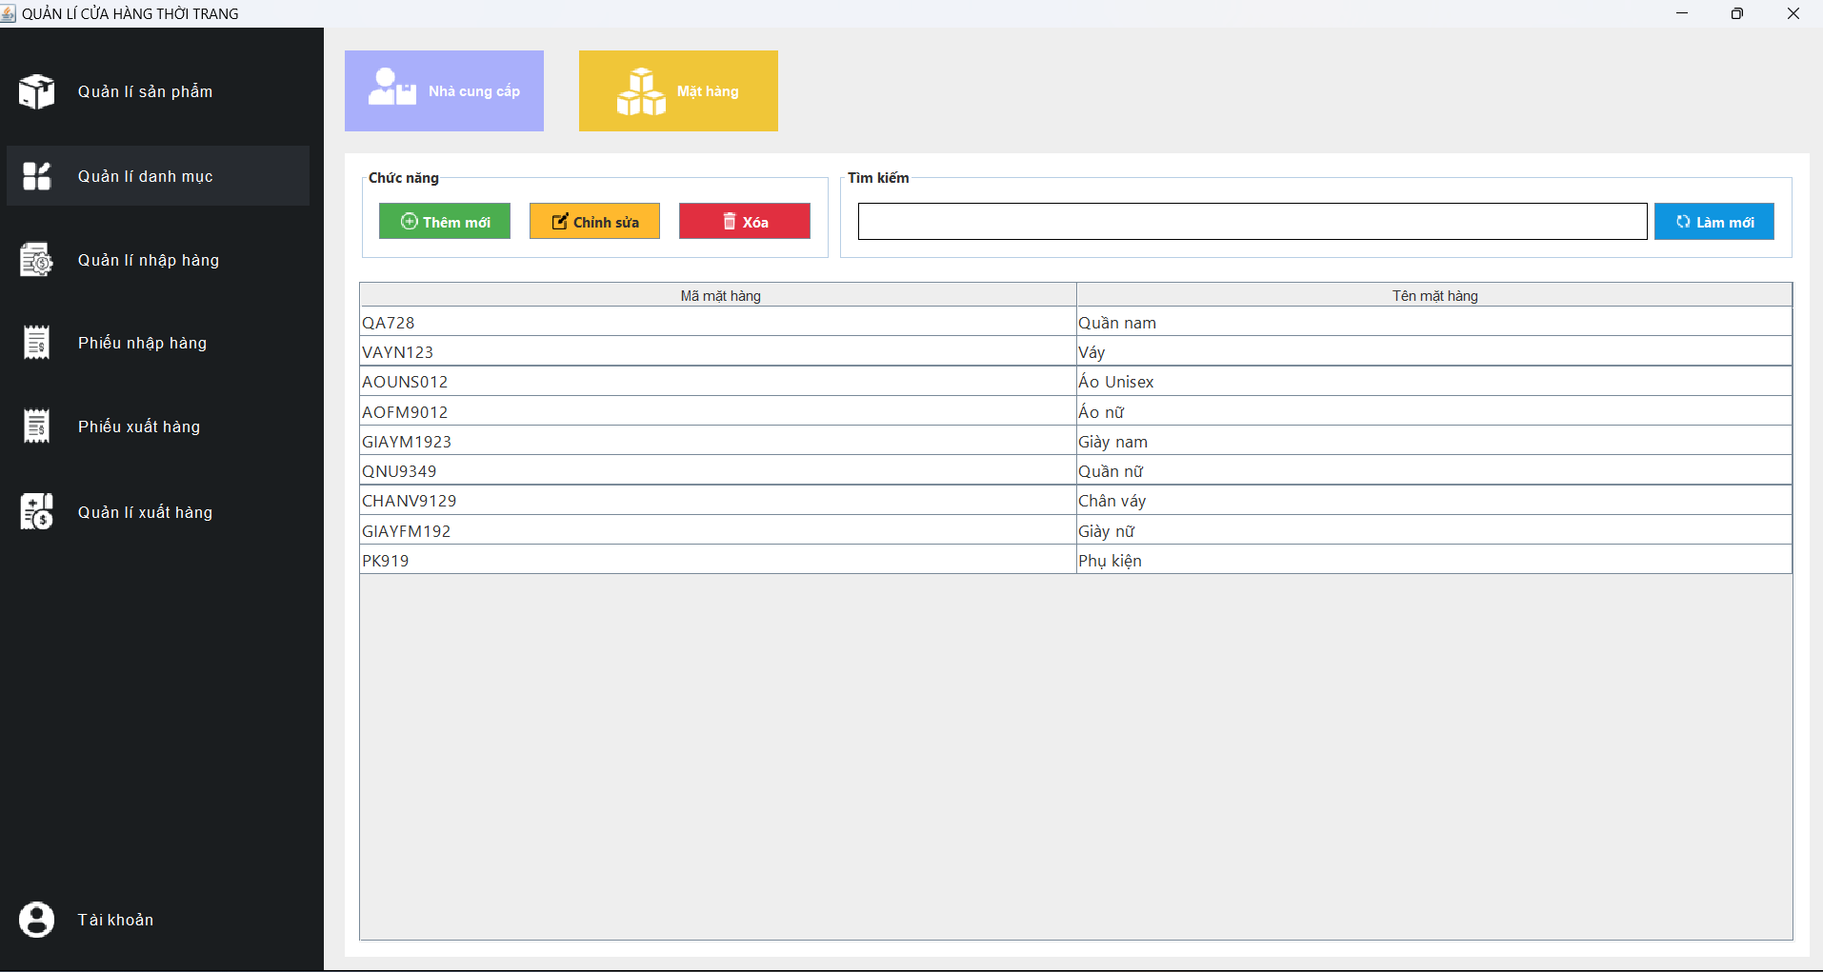
Giao diện chính
*Mô tả chi tiết
- Nút thêm mới: kích nút sẽ hiển thị một hộp thoại yêu cầu người quản lí nhập thông tin của một mặt hàng mới.
- Nút chỉnh sửa: kích nút sẽ hiển thị một hộp thoại hiển thị thông tin mặt hàng cần sửa.
- Nút xóa: kích nút sẽ hiển thị thông báo yêu cầu xác nhận xóa mặt hàng đã chọn.
- Hộp thoại tìm kiếm cho phép nhập các thông tin vào để tìm kiểm mặt hàng.
- Bảng (Table) hiển thị thông tin chi tiết mặt hàng gồm: mã mặt hàng, tên mặt hàng. Bảng có thể thực hiện thao tác chọn các cột rồi kích các nút chức năng để thực hiện chức năng.
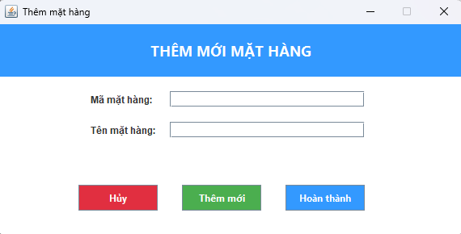
Giao diện thêm mới mặt hàng
*Mô tả chi tiết
- Các ô nhập thông tin: mã mặt hàng, tên mặt hàng cần thêm mới.
- Nút hủy: kích nút, nếu có dữ liệu trong danh sách chờ thì sẽ hỏi có thêm dữ liệu đấy hay không, nếu không có dữ liệu trong danh sách chờ thì bỏ qua thao tác xóa
- Nút thêm mới: kích nút, hệ thống sẽ kiểm tra các thông tin đã thỏa mãn chưa nếu chưa không thêm vào danh sách chờ, thỏa mản thêm vào danh sách chờ.
- Nút hoàn thành: kích nút, nếu danh sách chờ chưa có dữ liệu sẽ tiếp tục nhập dữ liệu hay không, ngược lại có dữ liệu sẽ thực hiện thêm mới dữ liệu từ danh sách chờ vào cơ sở dữ liệu.
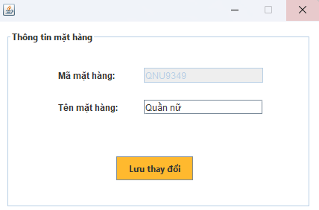
Giao diện chỉnh sửa mặt hàng
*Mô tả chi tiết
- Ô thông tin mã mặt hàng không cho phép sửa, chỉ hiển thị thông mã mặt hàng đã chọn để sửa.
- Ô thông tin tên mặt hàng hiển thị tên của mặt hàng đã chọn và cho phép sửa thông tin.
- Nút lưu thay đổi: kích nút, các thông tin thỏa mãn yêu cầu thì tiến hành cập nhật dữ liệu, ngược lại thì cảnh báo.

* Mã chương trình
- Code xử lí thêm mới
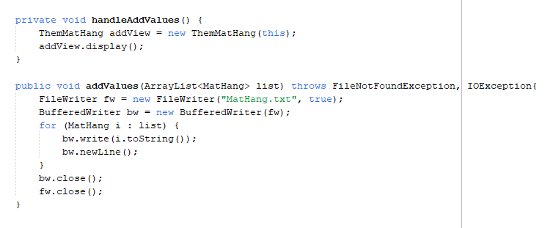
- Code xử lí chỉnh sửa:
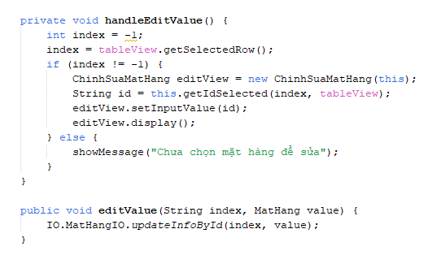
- Code xử lí xóa:
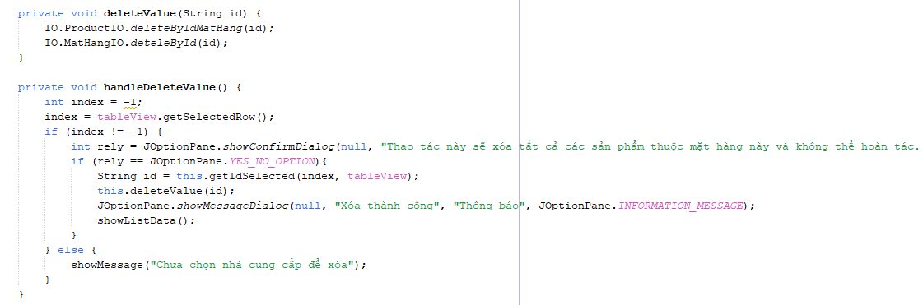

2.4.8 Chức năng quản lý nhập hàng (Trần Lê Khánh Vinh)
* Giao diện
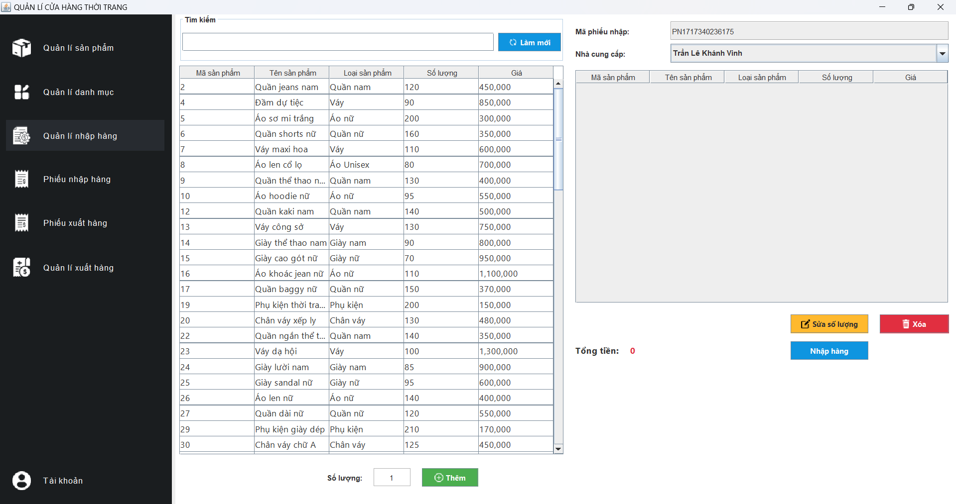
Giao diện chính
* Mô tả chi tiết
- Bảng danh sách các sản phẩm: hiển thị thông tin chi tiết các sản phẩm hiện có trong cơ sở dữ liệu để thực hiện thao tác nhập hàng về.
- Hộp thoại tìm kiếm: cho phép nhập thông tin sản phẩm cần tìm để tìm kiếm theo bàng danh sách các sản phẩm.
- Mã phiếu nhập: sinh tự động mã phiếu, chỉ hiển thị không cho phép sửa.
- Nhà cung cấp: cho lựa chọn các nhà cung cấp có trong cơ sở dữ liệu theo kiểu danh sách các lựa chọn.
- Bảng sản phẩm nhập: hiển thị các sản phẩm đang chọn để nhập hàng.
- Nút làm mới: kích nút sẽ đưa trạng thái giao diện thao tác về ban đầu.
- Nút sửa số lượng: kích nút cho phép sửa số lượng sản phẩm trong bảng sản phẩm nhập.
- Nút xóa: kích nút cho phép xóa sản phẩm ra khỏi bảng sản phẩm nhập.
- Ô nhập số lượng: cho phép nhập số lượng sản phẩm mong muốn nhập.
- Nút thêm: kích nút sẽ thêm sản phẩm từ bảng danh sách các sản phẩm sang bảng sản phẩm nhập
- Nút nhập hàng: kích nút sẽ tạo phiếu nhập hàng.

* Mã chương trình
- Code thêm sản phẩm vào danh sách nhập
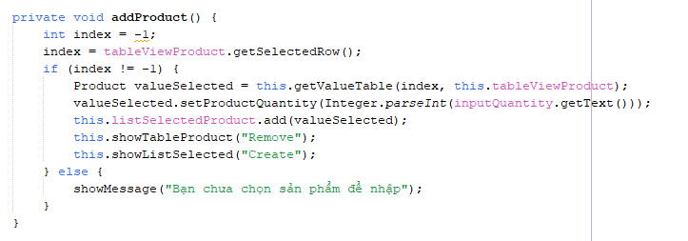

- Code chỉnh sửa số lượng sản phẩm
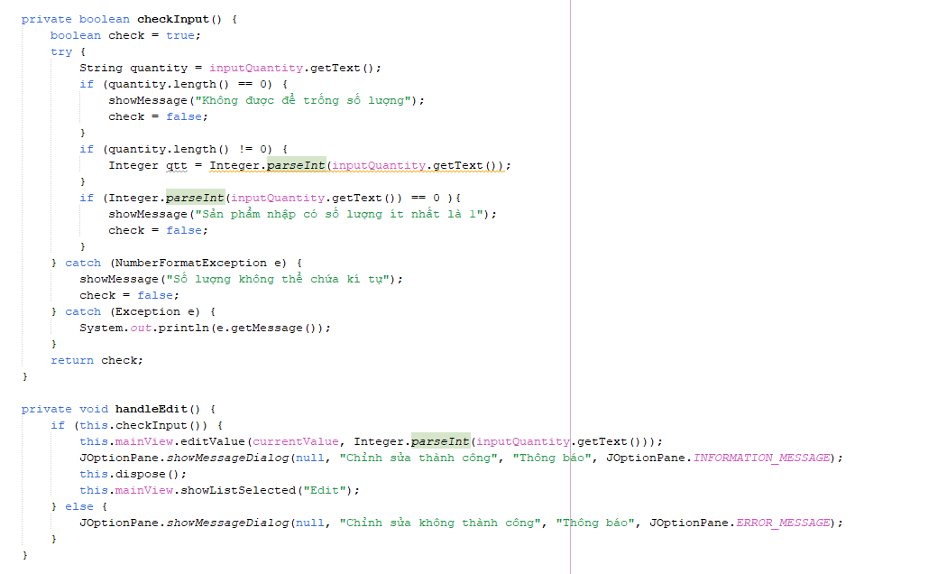

- Code xóa sản phẩm khỏi bảng sản phẩm nhập
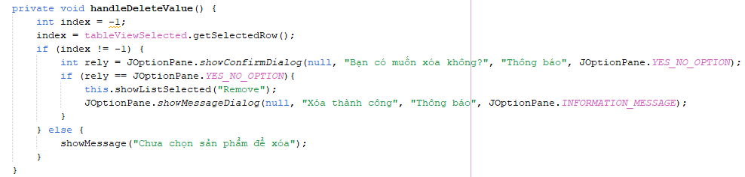
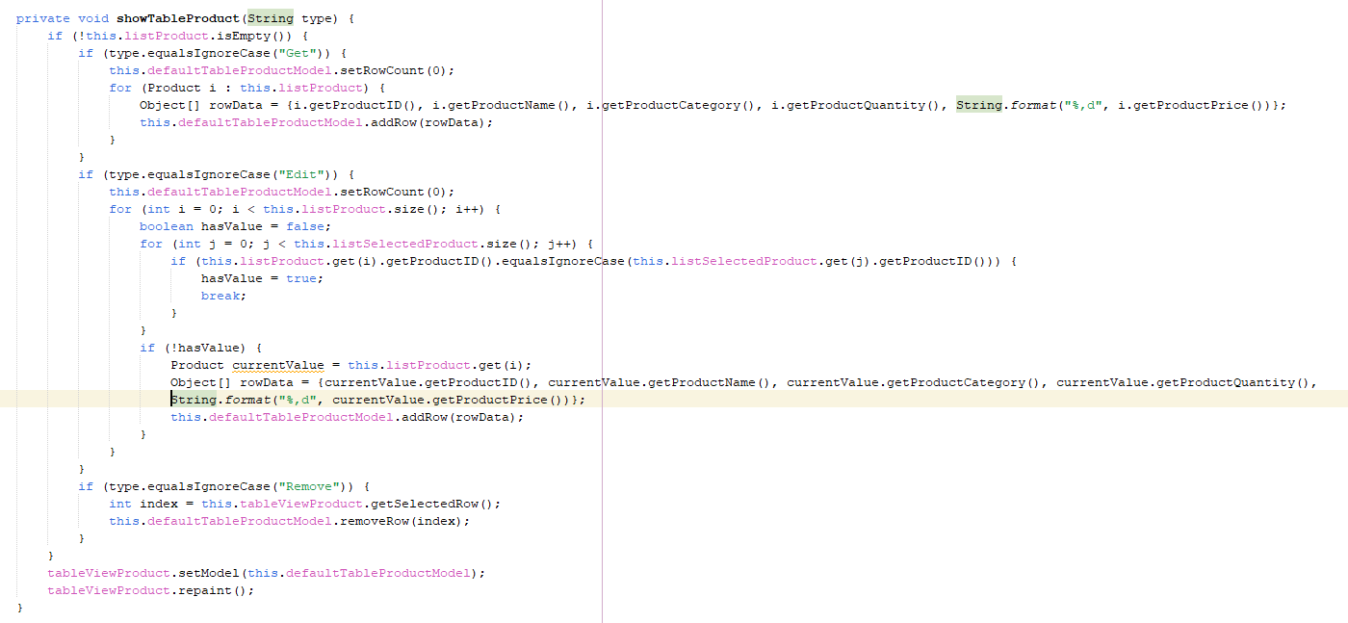

- Code tạo phiếu nhập hàng
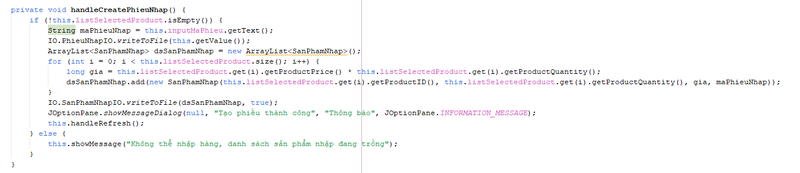

2.4.9 Chức năng phiếu nhập hàng (Trần Lê Khánh Vinh)
* Giao diện
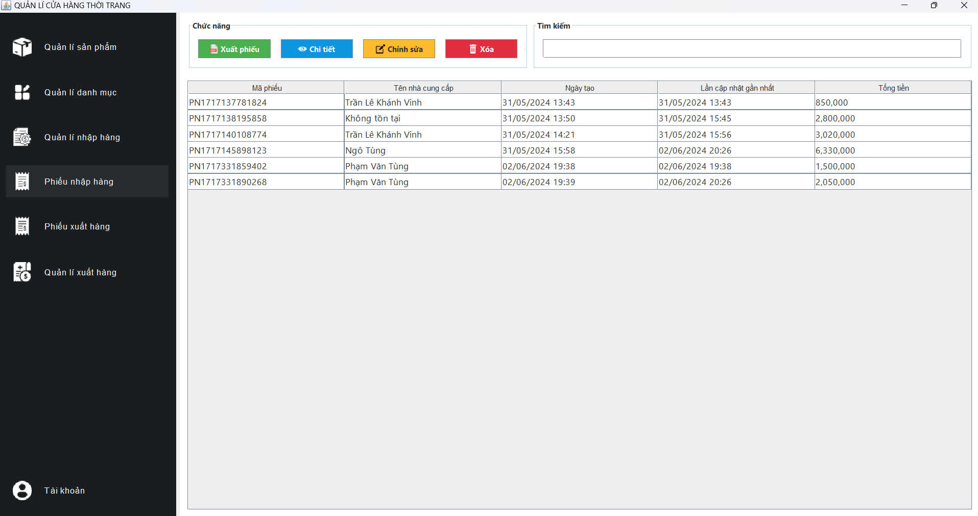
Giao diện chính

* Mô tả chi tiết
- Bảng danh sách các phiếu nhập: hiển thị thông tin chi tiết các phiếu nhập hiện có trong cơ sở dữ liệu.
- Nút xuất phiếu: kích nút cho phép xuất phiếu thành File Pdf.
- Nút chi tiết: kích nút cho phép xem chi tiết thông tin của phiếu nhập đang chọn.
- Nút chỉnh sửa: kích nút cho phép chỉnh sửa thông tin của phiếu nhập đang chọn.
- Nút xóa: kích nút cho phép xóa phiếu nhập đang chọn.
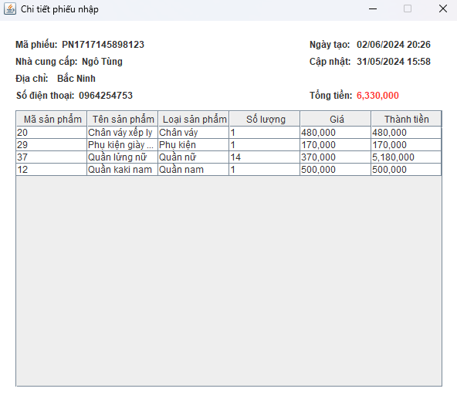
Giao diện chi tiết phiếu nhập
*Mô tả chi tiết:
- Gồm các label: chỉ hiển thị thông tin lấy từ cơ sở dữ liệu;
- Bảng hiển thị danh sách sản phẩm của phiếu nhập: không cho thao tác trên bảng, chỉ hiển thị thông tin.
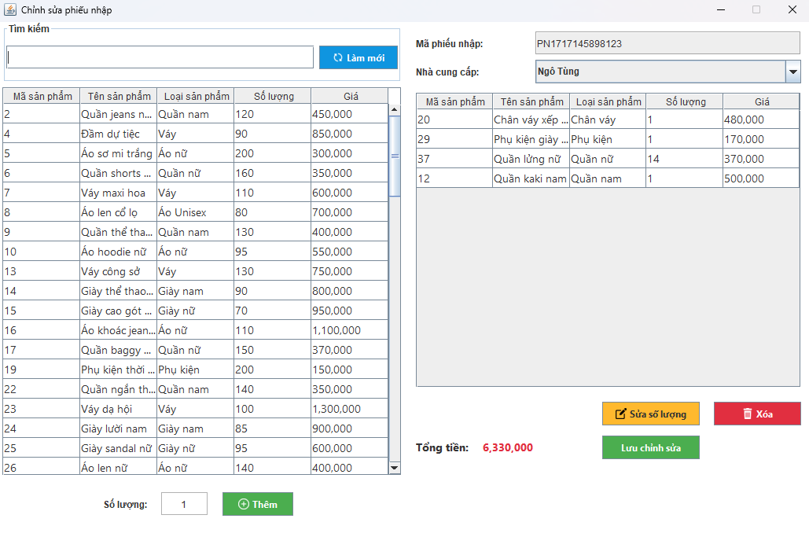
Giao diện chỉnh sửa phiếu nhập
*Mô tả chi tiết:
- Bảng danh sách các sản phẩm: hiển thị thông tin chi tiết các sản phẩm hiện có trong cơ sở dữ liệu để thực hiện thao tác chỉnh sửa sản phẩm nhập trong danh sách.
- Hộp thoại tìm kiếm: cho phép nhập thông tin sản phẩm cần tìm để tìm kiếm theo bàng danh sách các sản phẩm.
- Mã phiếu nhập hiển thị thông tin mã phiếu của phiếu đang chọn, không cho phép sửa.
- Nhà cung cấp: hiển thị tên nhà cung cấp của phiếu đang chọn, không cho phép sửa.
- Bảng sản phẩm nhập: hiển thị các sản phẩm hiện có trong phiếu đang chọn.
- Nút làm mới: kích nút sẽ đưa trạng thái giao diện thao tác về ban đầu.
- Nút sửa số lượng: kích nút cho phép sửa số lượng sản phẩm trong bảng sản phẩm nhập.
- Nút xóa: kích nút cho phép xóa sản phẩm ra khỏi bảng sản phẩm nhập.
- Ô nhập số lượng: cho phép nhập số lượng sản phẩm mong muốn nhập.
- Nút thêm: kích nút sẽ thêm sản phẩm từ bảng danh sách các sản phẩm sang bảng sản phẩm nhập
- Nút lưu chỉnh sửa: kích nút sẽ cập nhật thông tin của phiếu nhập đang chọn.
* Mã chương trình
- Code xử lí xem chi tiết phiếu nhập
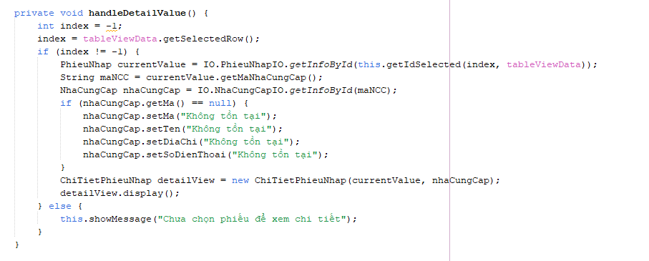
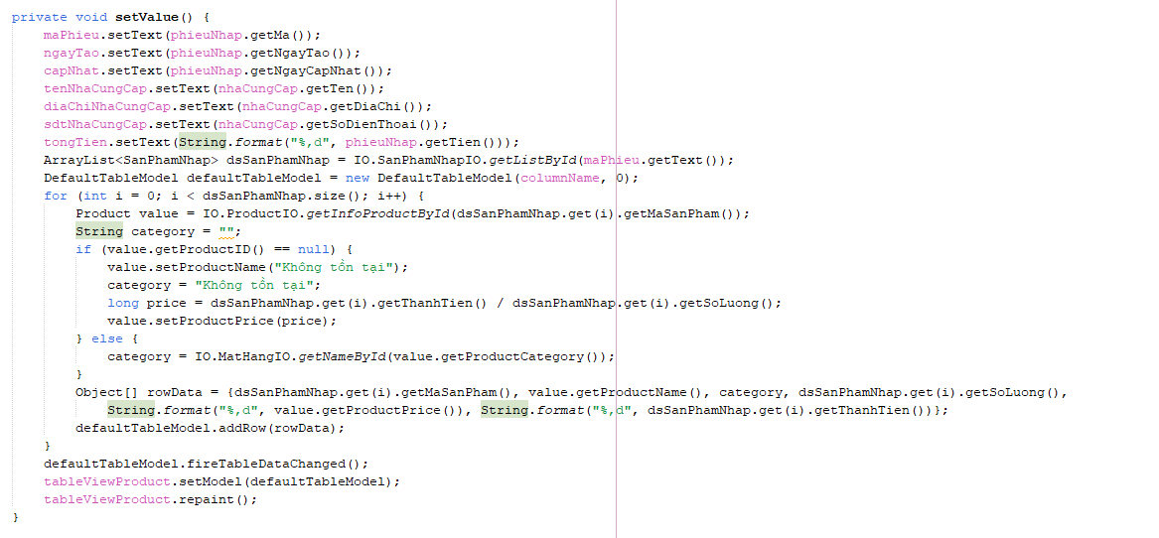
- Code xử lí chỉnh sửa phiếu nhập
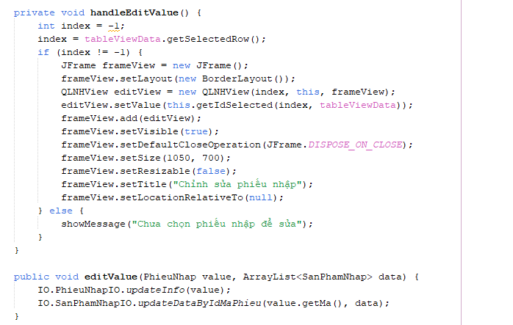

- Code xử lí xuất phiếu nhập
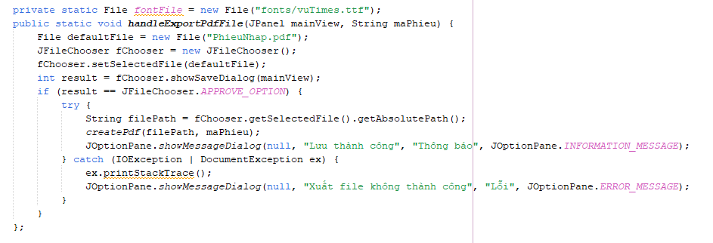
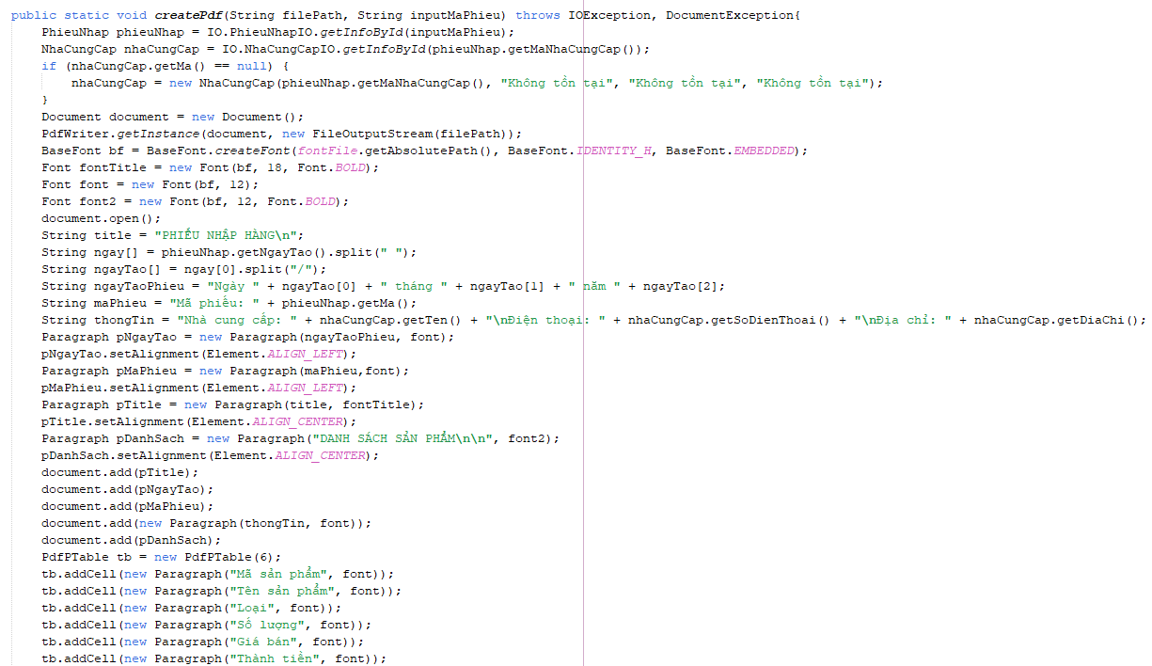
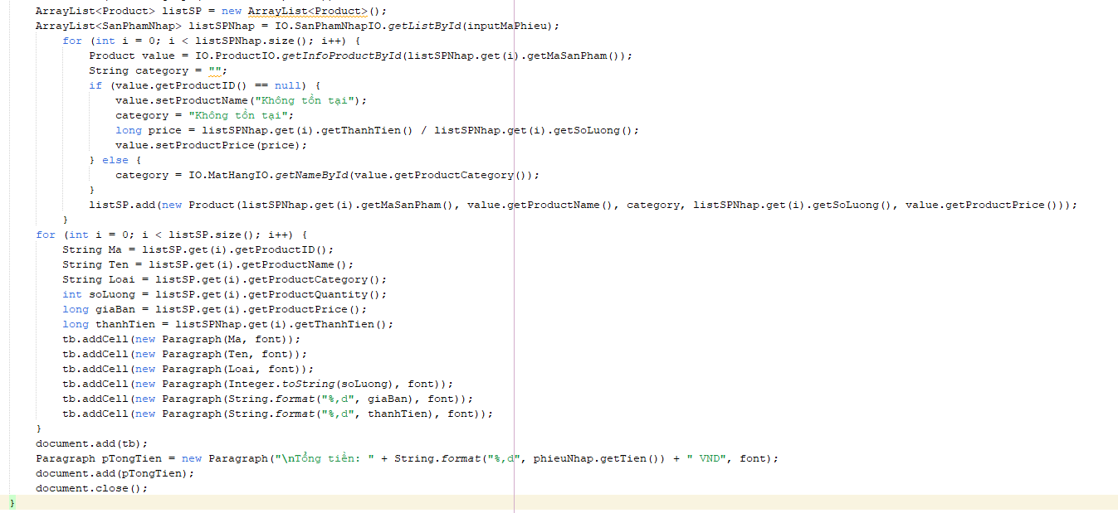

PHẦN 3: KẾT LUẬN

3.1 Nội dung đã thực hiện
- Tìm hiểu nhiều hơn và thành thạo hơn về ngôn ngữ Java, cách phân tích thiết kế và xây dựng phần mềm.
- Khảo sát và nắm được sơ lược về quy trình của hể thống quản lý cửa hàng thời trang.
- Chương trình có các chức năng cơ bản cần thiết như:
+ Giải quyết những hạn chế và khó khăn trong quá trình quản lý cửa hàng thời trang.
+ Quản lý được việc nhập xuất hàng của cửa hàng.
- Các chuẩn đầu ra :
+ Đã có thể tự xây và cài đặt một chương trình đơn giản.
+ Báo cáo, hướng dẫn sử dụng rõ ràng, rành mạch.

3.2 Hạn chế
- Chương trình chỉ mang tính chất tìm hiểu về ngôn ngữ, chưa có khả năng ứng dụng vào thực tế.
- Giao diện chương trình còn đơn giản. Chương trình còn lỗi tiềm ẩn chưa thể kiểm thử hết.

3.3 Hướng phát triển
- Khả năng xử lý được tất cả các sự kiện, các lỗi ngoài ý muốn tốt hơn của chương trình.
- Hoàn thiện tốt hơn về lập trình Java.
- Nâng cao tính linh động của chương trình.
- Xây dựng phần mềm với quy mô lớn hơn.
- Nâng cao kỹ thuật lập trình và hoàn chỉnh các thành phần còn thiếu theo hướng chuyên nghiệp, đưa vào áp dụng thực tế khả quan.
- Bảo mật dữ liệu tốt hơn.
TÀI LIỆU THAM KHẢO
- https://viettuts.vn/java-swing
- https://www.javatpoint.com/java-swing
- https://javadoc.io/static/com.itextpdf/itextpdf/5.5.9/com/itextpdf/text/Document.html
- https://www.tutorialspoint.com/itext/itext_creating_pdf_document.htm

